SERVICIO ANDALUZ DE SALUD
Técnico/a de Función Administrativa — Opción Sistemas de Información
TEMA 31
La mejora de la calidad de las organizaciones.
Modelo EFQM de excelencia.
La gestión por procesos.
Material principal de estudio · Incluye análisis de preguntas de exámenes anteriores y auditoría de cobertura
Versión de referencia: Modelo EFQM 2025 · ISO 9001:2026 / ISO 9000:2026 · CAF 2020
Fuentes consultadas y verificadas a 27 de septiembre de 2026

Índice

(Si el índice aparece vacío, en Word: clic derecho sobre él → Actualizar campos.)

1. Introducción
La calidad ha pasado de ser una característica del producto a convertirse en una forma de gestionar la organización completa. En el sector público, y en particular en el Sistema Sanitario Público de Andalucía (SSPA), esta evolución se traduce en orientar los servicios a las necesidades de pacientes y ciudadanía, utilizar con eficiencia los recursos públicos y rendir cuentas de los resultados obtenidos.
El tema se organiza en tres grandes bloques que responden al enunciado oficial:
- La mejora de la calidad de las organizaciones (apartados 2 a 6): concepto de calidad, evolución histórica, principios de gestión de la calidad, excelencia y principales modelos.
- El Modelo EFQM de excelencia (apartados 7 a 14): origen, versiones históricas (modelo clásico de nueve criterios) y versión vigente (Modelo EFQM 2025, heredero directo del Modelo EFQM 2020), lógica REDER, evaluación y reconocimiento.
- La gestión por procesos (apartados 15 a 32): concepto, elementos, tipos, mapa de procesos, indicadores, mejora continua, técnicas, aplicación en la Administración Pública y en el SSPA, y relación con EFQM e ISO 9001.
Los apartados 33 a 36 están orientados al examen: errores frecuentes, claves de síntesis, análisis individual de las preguntas de convocatorias anteriores y auditoría de cobertura.
SITUACIÓN VIGENTE A SEPTIEMBRE DE 2026 (verificada en fuentes oficiales)
- EFQM: la versión vigente es el Modelo EFQM 2025, que mantiene la estructura del Modelo EFQM 2020 (3 bloques: Dirección, Ejecución y Resultados; 7 criterios; 1.000 puntos). El modelo de 9 criterios (agentes facilitadores + resultados) es histórico (versiones 1999–2013).
- ISO 9001: el 16 de septiembre de 2026 se publicó la sexta edición, ISO 9001:2026, que sustituye a ISO 9001:2015 (y a su enmienda de cambio climático de 2024). Existe un periodo de transición para organizaciones certificadas. ISO 9000 (fundamentos y vocabulario) también se ha revisado en paralelo y mantiene siete principios de gestión de la calidad.
- CAF: la versión vigente es CAF 2020 (9 criterios y 28 subcriterios), modelo europeo de autoevaluación específico para el sector público.

2. Concepto de calidad

2.1. Concepciones de la calidad
No existe una definición única de calidad; cada autor y cada norma pone el acento en un aspecto distinto. Conocer las principales concepciones es útil tanto para comprender el tema como para identificar trampas en preguntas tipo test:
Tabla 1. Principales concepciones de la calidad
Autor / fuente | Concepción | Idea central
J. M. Juran | Adecuación al uso | Un producto o servicio tiene calidad si sirve para aquello para lo que el usuario lo necesita.
P. B. Crosby | Conformidad con los requisitos | Calidad es cumplir los requisitos; su objetivo es «cero defectos» y el coste de la no calidad.
W. E. Deming | Satisfacción del cliente y reducción de la variabilidad | La calidad se diseña en el proceso; mejora continua basada en datos (14 puntos).
A. V. Feigenbaum | Control total de la calidad | La calidad es responsabilidad de toda la organización, no solo del departamento de calidad.
ISO 9000 | Grado de cumplimiento de requisitos | Grado en que un conjunto de características inherentes a un objeto cumple con los requisitos (definición de la edición 2015).
Enfoque de excelencia (EFQM) | Creación de valor sostenible | Resultados sobresalientes y sostenidos que satisfacen o superan las expectativas de todos los grupos de interés clave.

2.2. Conceptos básicos
Tabla 2. Vocabulario esencial de la calidad
Concepto | Significado
Requisito | Necesidad o expectativa establecida, generalmente implícita u obligatoria (ISO 9000). Puede venir del cliente, de la ley o de la propia organización.
Necesidad | Lo que el usuario requiere objetivamente (p. ej., un diagnóstico correcto).
Expectativa | Lo que el usuario espera recibir y cómo (p. ej., ser atendido sin demoras y con trato amable). Las expectativas condicionan la calidad percibida.
Conformidad / no conformidad | Cumplimiento / incumplimiento de un requisito.
Satisfacción | Percepción del cliente sobre el grado en que se han cumplido sus expectativas.
Calidad del producto | Características tangibles y medibles del bien (fiabilidad, durabilidad, prestaciones).
Calidad del servicio | El servicio es intangible, se produce y consume a la vez, es heterogéneo y no almacenable; su calidad depende mucho de la interacción con el usuario.
Calidad objetiva (técnica) | Medible frente a estándares: cumplimiento de protocolos, tiempos, errores. En sanidad: calidad científico-técnica.
Calidad percibida (subjetiva) | Valoración del usuario: comparación entre lo esperado y lo recibido. Se mide con encuestas, reclamaciones, felicitaciones.
Eficacia | Grado en que se realizan las actividades planificadas y se logran los resultados planificados (ISO 9000).
Eficiencia | Relación entre el resultado alcanzado y los recursos utilizados (ISO 9000).
Efectividad | Impacto real en condiciones habituales (no ideales); en sanidad se distingue eficacia (condiciones ideales/ensayo) de efectividad (práctica real). En gestión pública, logro del impacto buscado en la sociedad.

En el ámbito sanitario es habitual hablar de dimensiones de la calidad asistencial: calidad científico-técnica, accesibilidad, seguridad del paciente, continuidad asistencial, eficiencia, equidad, adecuación y satisfacción o calidad percibida.
CLAVE PARA EL EXAMEN — Concepto de calidad
- Crosby = conformidad con los requisitos y «cero defectos». Juran = adecuación al uso. Feigenbaum = control total de la calidad. Deming = mejora continua, PDCA popularizado por él (origen en Shewhart).
- Calidad percibida ≠ calidad objetiva: un servicio técnicamente correcto puede ser percibido como de mala calidad si no cumple expectativas.
- Eficacia = logro de resultados; eficiencia = resultados en relación con recursos. No son sinónimos.

3. Evolución de la gestión de la calidad
La gestión de la calidad ha evolucionado desde la mera inspección del producto terminado hasta modelos de excelencia que abarcan la organización completa, sus grupos de interés y su sostenibilidad. Cada etapa no elimina la anterior, sino que la integra: una organización excelente también inspecciona, controla y asegura.
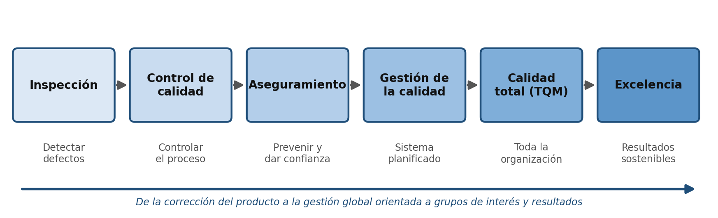
Diagrama 1. Evolución de la gestión de la calidad

3.1. Etapas
- Inspección (finales del s. XIX – inicios del XX, taylorismo): se revisa el producto terminado para separar lo conforme de lo defectuoso. Enfoque correctivo; la calidad es tarea de inspectores.
- Control de calidad (años 20–40): W. Shewhart (Bell Laboratories) introduce el control estadístico de procesos y los gráficos de control. Se controla el proceso mediante muestreo, no solo el producto.
- Aseguramiento de la calidad (años 50–80): se busca prevenir los defectos y dar confianza al cliente de que se cumplirán los requisitos, mediante sistemas documentados, procedimientos y auditorías. Culmina con las normas ISO 9000 (1987).
- Gestión de la calidad (sistemas de gestión de la calidad): la calidad se planifica, controla y mejora de forma sistemática (trilogía de Juran: planificación, control y mejora). ISO 9001:2000 introduce el enfoque a procesos y la mejora continua.
- Calidad total (TQM, Total Quality Management): desarrollada en Japón a partir de los años 50 (Deming, Juran, Ishikawa) y adoptada en Occidente en los 80. La calidad implica a toda la organización y a todas las personas; orientación al cliente, liderazgo de la dirección, mejora continua y participación (círculos de calidad).
- Excelencia organizacional (desde finales de los 80): evolución de la calidad total hacia modelos de gestión global que evalúan tanto cómo se gestiona (enfoques) como qué se logra (resultados) para todos los grupos de interés: Premio Deming (1951), Malcolm Baldrige (1987), EFQM (1991).
- Modelos actuales: sostenibilidad, transformación, agilidad, gestión basada en datos y creación de valor sostenible (Modelo EFQM 2020/2025, CAF 2020, ISO 9001:2026).
Tabla 3. Comparación de las etapas de la gestión de la calidad
Etapa | Enfoque | Responsabilidad | Objetivo
Inspección | Producto terminado; correctivo | Inspectores | Detectar y separar defectos
Control | Proceso productivo; estadístico | Departamento de control de calidad | Controlar la variabilidad del proceso
Aseguramiento | Sistema documentado; preventivo | Departamento de calidad + producción | Prevenir defectos y dar confianza al cliente
Gestión de la calidad | Sistema de gestión basado en procesos | Dirección y responsables de procesos | Planificar, controlar y mejorar sistemáticamente la calidad
Calidad total | Toda la organización; cliente | Todas las personas, liderada por la dirección | Satisfacción del cliente y mejora continua
Excelencia | Gestión global; todos los grupos de interés | Liderazgo en todos los niveles; toda la organización | Resultados sobresalientes y sostenibles; creación de valor

CLAVE PARA EL EXAMEN — Evolución histórica
- Orden correcto: inspección → control → aseguramiento → gestión de la calidad → calidad total → excelencia.
- El paso de «detectar» a «prevenir» marca el salto del control al aseguramiento.
- Shewhart = control estadístico (y ciclo PDCA en su origen); Ishikawa = círculos de calidad y diagrama causa-efecto.

4. Principios de gestión de la calidad
La familia de normas ISO 9000 se apoya en los principios de gestión de la calidad. Hasta la edición 2008 eran ocho; con la edición 2015 se redujeron a siete, al integrarse el «enfoque de sistema para la gestión» en el «enfoque a procesos». La revisión ISO 9000:2026 mantiene los siete principios, con ajustes de redacción.
Tabla 4. Los siete principios de gestión de la calidad (ISO 9000:2015, mantenidos en la edición 2026)
Principio | Contenido
1. Enfoque al cliente | Cumplir los requisitos del cliente y tratar de exceder sus expectativas.
2. Liderazgo | Los líderes establecen unidad de propósito y dirección y crean condiciones para que las personas se impliquen en los objetivos de calidad.
3. Compromiso de las personas | Personas competentes, empoderadas y comprometidas en todos los niveles.
4. Enfoque a procesos | Los resultados coherentes y previsibles se logran de forma más eficaz y eficiente cuando las actividades se entienden y gestionan como procesos interrelacionados que funcionan como un sistema.
5. Mejora | Las organizaciones con éxito tienen un enfoque continuo hacia la mejora.
6. Toma de decisiones basada en la evidencia | Las decisiones basadas en el análisis y evaluación de datos e información tienen mayor probabilidad de producir los resultados deseados.
7. Gestión de las relaciones | Gestionar las relaciones con las partes interesadas (p. ej., proveedores) para el éxito sostenido.

La orientación a resultados no figura como principio ISO, pero sí fue uno de los conceptos fundamentales de la excelencia del modelo EFQM clásico. Es un ejemplo de por qué no deben mezclarse los principios ISO con los conceptos EFQM.
La lógica que conecta los principios con la práctica es: principios de calidad → procesos → indicadores → resultados → mejora. Los principios orientan cómo se diseñan los procesos; los procesos se miden con indicadores; los indicadores muestran resultados; y el análisis de los resultados alimenta la mejora.
CLAVE PARA EL EXAMEN — Principios
- ISO 9000:2015 y 2026: 7 principios. Versiones anteriores (2000/2008): 8 principios (incluían «enfoque de sistema para la gestión» y «relaciones mutuamente beneficiosas con el proveedor»).
- «Compromiso de las personas» (antes «participación del personal») y «gestión de las relaciones» son denominaciones de la edición 2015.
- «Orientación a resultados» es un concepto EFQM clásico, no un principio ISO.

5. Calidad y excelencia organizacional
Tabla 5. Calidad, gestión de la calidad, calidad total y excelencia
Concepto | Qué es | Alcance
Calidad | Grado en que un producto o servicio cumple requisitos y satisface expectativas. | Producto / servicio
Gestión de la calidad | Actividades coordinadas para dirigir y controlar la organización en lo relativo a la calidad (política, objetivos, planificación, control, aseguramiento y mejora). | Sistema de gestión (p. ej., ISO 9001)
Calidad total (TQM) | Filosofía de gestión en la que toda la organización se compromete con la satisfacción del cliente y la mejora continua. | Toda la organización
Excelencia | Forma sobresaliente de gestionar la organización y obtener resultados de manera sostenida para todos los grupos de interés. | Organización + ecosistema + sostenibilidad
Desempeño (rendimiento) organizacional | Resultados medibles que obtiene la organización (estratégicos y operativos). | Resultados
Mejora continua | Actividad recurrente para mejorar el desempeño. | Transversal a todos los anteriores

Una organización excelente se caracteriza por: orientación a resultados y a los grupos de interés; liderazgo con visión y coherencia; estrategia clara; personas implicadas y desarrolladas; procesos gestionados y mejorados; alianzas; innovación y aprendizaje; y responsabilidad social y ambiental. En el Modelo EFQM 2025, la idea de excelencia se formula como rendimiento sostenible y creación de valor sostenible: garantizar la viabilidad y el alto rendimiento a largo plazo de la organización a la vez que su sostenibilidad ambiental y social.
CLAVE PARA EL EXAMEN — Calidad vs excelencia
- Calidad ≠ excelencia: la calidad se refiere a productos/servicios y requisitos; la excelencia, a la gestión global y a los resultados para todos los grupos de interés.
- Calidad ≠ certificación: una organización puede tener calidad sin certificado y un certificado ISO 9001 no acredita excelencia.

6. Modelos de calidad y excelencia
Un modelo de excelencia es un marco de referencia no normativo que describe cómo debería gestionarse una organización excelente y permite evaluarla (autoevaluación o evaluación externa) para identificar fortalezas y áreas de mejora. Una norma de sistema de gestión (ISO 9001) establece requisitos auditables y certificables.
- Premio Deming (Japón, 1951): creado por la JUSE en honor a W. E. Deming. Primer gran reconocimiento de calidad total.
- Malcolm Baldrige (EE. UU., 1987): Baldrige Excellence Framework; siete categorías (liderazgo; estrategia; clientes; medición, análisis y gestión del conocimiento; personas; operaciones; resultados).
- Modelo EFQM (Europa, 1991): modelo europeo de excelencia, promovido por la European Foundation for Quality Management. Es el más implantado en Europa y en España.
- CAF – Common Assessment Framework / Marco Común de Evaluación (UE, 2000; vigente CAF 2020): modelo de autoevaluación para el sector público, inspirado en EFQM.
- Modelo Iberoamericano de Excelencia en la Gestión (FUNDIBEQ, 1998): adaptación para el ámbito iberoamericano.
- ISO 9001: no es un modelo de excelencia, sino una norma de requisitos de sistemas de gestión de la calidad, certificable por tercera parte. ISO 9004 ofrece orientaciones para el éxito sostenido e incluye una herramienta de autoevaluación.
Tabla 6. Comparación de modelos y enfoques
Modelo/enfoque | Finalidad | Naturaleza | Elementos principales | Aplicación
EFQM 2025 | Rendimiento y valor sostenibles; transformación | Modelo de excelencia no prescriptivo | 3 bloques, 7 criterios, lógica REDER, 1.000 puntos | Cualquier organización (pública, privada, tercer sector)
CAF 2020 | Mejora de organizaciones públicas mediante autoevaluación | Modelo de excelencia/autoevaluación para el sector público | 9 criterios (5 facilitadores + 4 resultados), 28 subcriterios, ciclo PDCA en la puntuación | Administraciones públicas
ISO 9001:2026 | Asegurar productos/servicios conformes y satisfacción del cliente | Norma de requisitos, certificable | Estructura armonizada (capítulos 4–10), enfoque a procesos, PDCA, pensamiento basado en riesgos | Cualquier organización; certificación por tercera parte
Malcolm Baldrige | Excelencia en el desempeño | Modelo de excelencia / premio nacional | 7 categorías, 1.000 puntos | EE. UU. (referencia internacional)
Premio Deming | Calidad total | Premio / modelo | Control de calidad total y mejora | Japón (referencia internacional)

Tabla 7. EFQM frente a CAF
Aspecto | EFQM (2025) | CAF (2020)
Promotor | Fundación EFQM (Bruselas); en España, Club Excelencia en Gestión como socio | Estados miembros de la UE (red EUPAN), con apoyo del EIPA; en España, Ministerio competente en función pública
Destinatarios | Todo tipo de organizaciones | Específico del sector público
Estructura | 3 bloques (Dirección, Ejecución, Resultados), 7 criterios | 9 criterios: 5 facilitadores (Liderazgo; Estrategia y planificación; Personas; Alianzas y recursos; Procesos) y 4 resultados (orientados a ciudadanos/clientes; en las personas; de responsabilidad social; clave de rendimiento); 28 subcriterios
Evaluación | Lógica REDER; puntuación sobre 1.000 | Paneles de puntuación basados en PDCA (clásico y avanzado)
Complejidad | Mayor; evaluadores acreditados | Sencillo, pensado para iniciarse en la autoevaluación
Reconocimiento | Sellos/reconocimientos EFQM por nivel de puntuación | Etiqueta «Usuario Efectivo del CAF» (Procedimiento de Retroalimentación Externa, PEF)

CLAVE PARA EL EXAMEN — Modelos
- CAF conserva la estructura clásica de 9 criterios (5 + 4), muy parecida a la del EFQM clásico, y su criterio 2 se llama «Estrategia y planificación». Esta denominación no pertenece al Modelo EFQM 2020/2025 (trampa de la pregunta 161).
- EFQM es un modelo de excelencia; no es una norma ISO ni es certificable como ISO 9001.
- Cronología: Deming 1951 → Baldrige 1987 → ISO 9000 1987 → EFQM 1991 (premio europeo desde 1992) → CAF 2000.

7. El Modelo EFQM: origen, finalidad y organización

7.1. Origen y organización responsable
La European Foundation for Quality Management (EFQM) es una fundación sin ánimo de lucro con sede en Bruselas, creada a finales de los años 80 (1988–1989) por un grupo de 14 grandes empresas europeas, con el apoyo de la Comisión Europea, para impulsar la competitividad europea frente a Japón y EE. UU. Publicó su modelo en 1991 y en 1992 se concedió el primer Premio Europeo a la Calidad (European Quality Award), después denominado EFQM Excellence Award y hoy EFQM Global Award.
En España, la EFQM actúa a través de su socio nacional, el Club Excelencia en Gestión, que forma y acredita evaluadores y gestiona los sellos de reconocimiento EFQM, en colaboración con entidades autorizadas.

7.2. Finalidad y naturaleza
El Modelo EFQM es un marco de gestión reconocido internacionalmente que ayuda a las organizaciones a gestionar el cambio y mejorar su rendimiento. Es un modelo:
- No prescriptivo: no dice cómo hacer las cosas, sino qué aspectos debe atender una organización que aspira a un rendimiento sostenible.
- Holístico: considera la organización como un sistema complejo que forma parte de un ecosistema.
- Basado en la relación causa-efecto: entre por qué hace algo la organización (Dirección), cómo lo hace (Ejecución) y qué logra (Resultados).
- Aplicable a cualquier organización: pública, privada o del tercer sector, de cualquier tamaño.
- Una herramienta de diagnóstico y mejora, apoyada en la lógica REDER (en inglés, RADAR).
Según la propia EFQM, el modelo se usa para: conocer la madurez de la organización; realizar una evaluación externa y obtener un sello; impulsar la transformación; construir capacidades para la mejora; gestionar riesgos y construir resiliencia; calificar la capacidad de proveedores; crear planes de sostenibilidad; hacer benchmarking; y gestionar acciones corporativas (fusiones, adquisiciones).
El modelo reconoce valores europeos (Carta de los Derechos Fundamentales de la UE, Convenio Europeo de Derechos Humanos, Directiva 2000/78/CE, Carta Social Europea) y los 17 Objetivos de Desarrollo Sostenible (ODS) de Naciones Unidas.
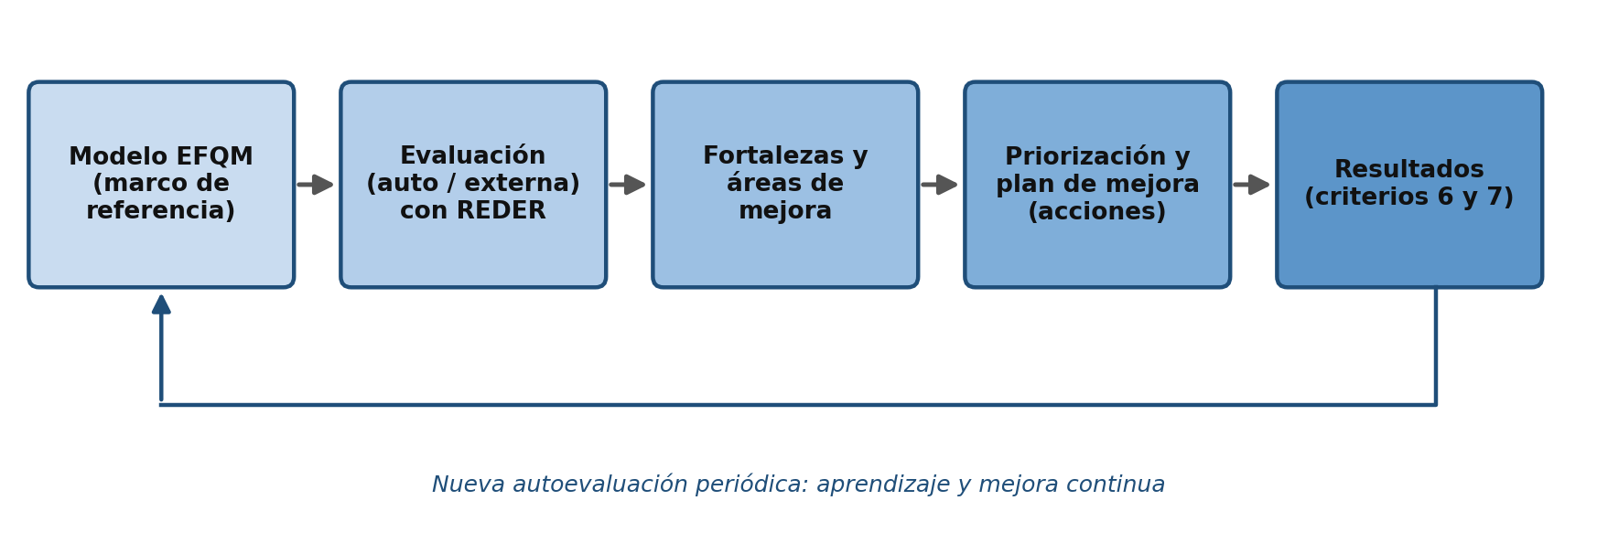
Diagrama 5. Uso del Modelo EFQM como ciclo de evaluación y mejora

8. Evolución histórica del Modelo EFQM
Tabla 8. Versiones del Modelo EFQM
Versión | Estructura | Novedades relevantes
1991–1992 | 9 criterios: agentes (enablers) y resultados | Primer modelo europeo; vinculado al Premio Europeo a la Calidad (1992).
1999 | 9 criterios: Liderazgo; Política y estrategia; Personas; Alianzas y recursos; Procesos | Resultados en clientes, personas, sociedad y resultados clave del rendimiento | Pasa a llamarse «Modelo EFQM de Excelencia»; introduce la lógica REDER (RADAR) y los conceptos fundamentales de la excelencia.
2003 | 9 criterios (misma estructura) | Revisión y actualización de contenidos.
2010 | 9 criterios: el criterio 2 pasa a «Estrategia» y el 5 a «Procesos, productos y servicios» | Revisión de los conceptos fundamentales y de la lógica REDER.
2013 | 9 criterios (estructura de 2010), 32 subcriterios | Última versión del modelo clásico; 8 conceptos fundamentales.
2020 (presentado en otoño de 2019) | 3 bloques (Dirección, Ejecución, Resultados), 7 criterios | Cambio profundo: propósito, ecosistema, grupos de interés, cultura, transformación, creación de valor sostenible.
2025 (presentado en 2024) | Mantiene 3 bloques, 7 criterios y distribución de puntos | Refuerza sostenibilidad, liderazgo tecnológico (IA), resiliencia, nuevas formas de trabajo; segmenta resultados estratégicos/operativos; REDER pasa de 3 a 2 tablas.

CLAVE PARA EL EXAMEN — Versiones de EFQM
- Modelo clásico = 9 criterios, 5 agentes facilitadores + 4 resultados (versiones 1999–2013).
- Modelo actual = Modelo EFQM 2020 → actualizado como Modelo EFQM 2025; 3 bloques y 7 criterios.
- REDER aparece en 1999 y se mantiene en 2020 y 2025 (con atributos revisados).
- Si la pregunta dice «agentes facilitadores», se refiere al modelo clásico aunque no cite el año.

9. El modelo EFQM clásico (1999–2019)
El modelo clásico estuvo vigente durante dos décadas y es el que sigue apareciendo en muchas preguntas de examen (p. ej., la pregunta 1206). Su lógica era sencilla: los agentes facilitadores (lo que la organización hace y cómo lo hace) producen los resultados (lo que la organización logra). La retroalimentación mediante aprendizaje, creatividad e innovación permite mejorar los agentes a partir de los resultados.
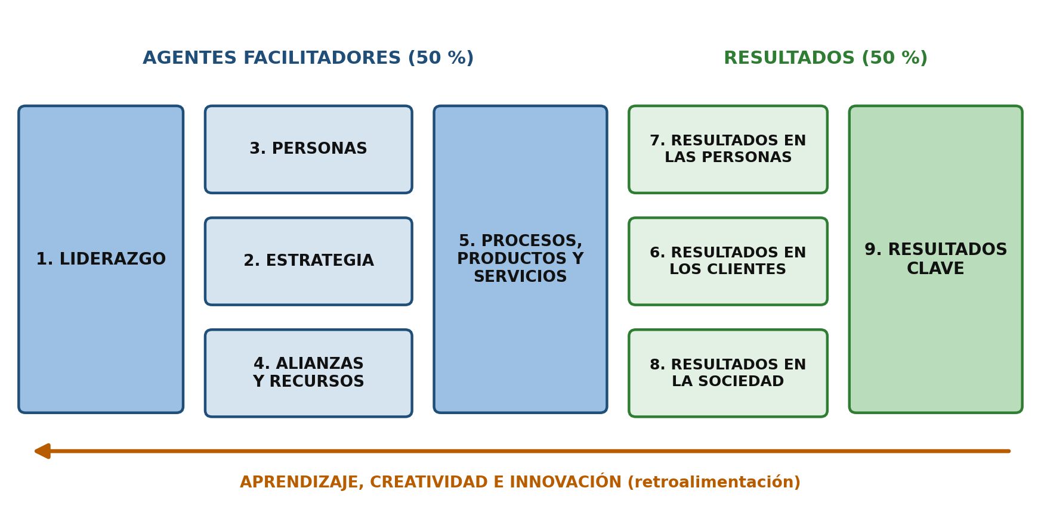
Diagrama 6. Modelo EFQM clásico (versión 2010/2013): 5 agentes facilitadores y 4 criterios de resultados
Tabla 9. Criterios del modelo EFQM clásico (versión 2013)
Nº | Criterio | Qué evalúa | Peso
1 | Liderazgo | Cómo los líderes desarrollan la misión y la visión, actúan como modelo de referencia, se implican con grupos de interés, refuerzan la cultura de excelencia y gestionan el cambio. | 10 %
2 | Estrategia (hasta 2010: «Política y estrategia») | Cómo se implanta la misión y la visión mediante una estrategia basada en grupos de interés, desplegada en planes, objetivos y procesos. | 10 %
3 | Personas | Gestión, desarrollo, implicación, comunicación, reconocimiento y cuidado de las personas. | 10 %
4 | Alianzas y recursos | Gestión de partners y proveedores, finanzas, edificios, equipos, tecnología, información y conocimiento. | 10 %
5 | Procesos, productos y servicios (hasta 2010: «Procesos») | Diseño, gestión y mejora de procesos; desarrollo, producción, comercialización y prestación de productos y servicios; gestión de las relaciones con clientes. | 10 %
6 | Resultados en los clientes | Percepciones e indicadores de rendimiento relativos a los clientes. | 15 %
7 | Resultados en las personas | Percepciones e indicadores relativos a las personas de la organización. | 10 %
8 | Resultados en la sociedad | Percepciones e indicadores relativos a la sociedad. | 10 %
9 | Resultados clave | Resultados económico-financieros y no económicos clave de la estrategia. | 15 %

En la versión 2013, agentes y resultados pesaban un 50 % cada bloque. En las versiones de 1999 y 2003 la ponderación era distinta (por ejemplo, los resultados en los clientes pesaban más), por lo que no conviene memorizar porcentajes sin indicar la versión.

9.1. Conceptos fundamentales de la excelencia (versión 2013)
- Añadir valor para los clientes.
- Crear un futuro sostenible.
- Desarrollar la capacidad de la organización.
- Aprovechar la creatividad y la innovación.
- Liderar con visión, inspiración e integridad.
- Gestionar con agilidad.
- Alcanzar el éxito mediante el talento de las personas.
- Mantener en el tiempo resultados sobresalientes.
El modelo clásico se completaba con tres componentes integrados: los conceptos fundamentales, los criterios y la lógica REDER.
CLAVE PARA EL EXAMEN — Modelo clásico (pregunta 1206)
- Agentes facilitadores: Liderazgo; Estrategia; Personas; Alianzas y recursos; Procesos, productos y servicios.
- Resultados: en los clientes; en las personas; en la sociedad; clave.
- Trampa habitual: incluir «competencias», «motivación», «comunicación» o «relaciones con clientes» como criterios: no lo son.

10. El Modelo EFQM actual (2020 → 2025)
El Modelo EFQM 2020 rompió con la estructura de agentes y resultados. Se basa en una lógica de tres preguntas:
- ¿Por qué? existe la organización, qué propósito cumple, por qué esta estrategia → DIRECCIÓN.
- ¿Cómo? pretende cumplir su propósito y su estrategia → EJECUCIÓN.
- ¿Qué? ha logrado hasta ahora y qué quiere lograr en el futuro → RESULTADOS.
El hilo conductor es la conexión entre el propósito y la estrategia y su uso para crear valor sostenible para los grupos de interés clave y generar resultados sobresalientes. El Modelo EFQM 2025 mantiene la lógica, los bloques, los criterios y la distribución de puntuación del 2020; sus cambios afectan sobre todo a contenidos, terminología y enfoque de evaluación.
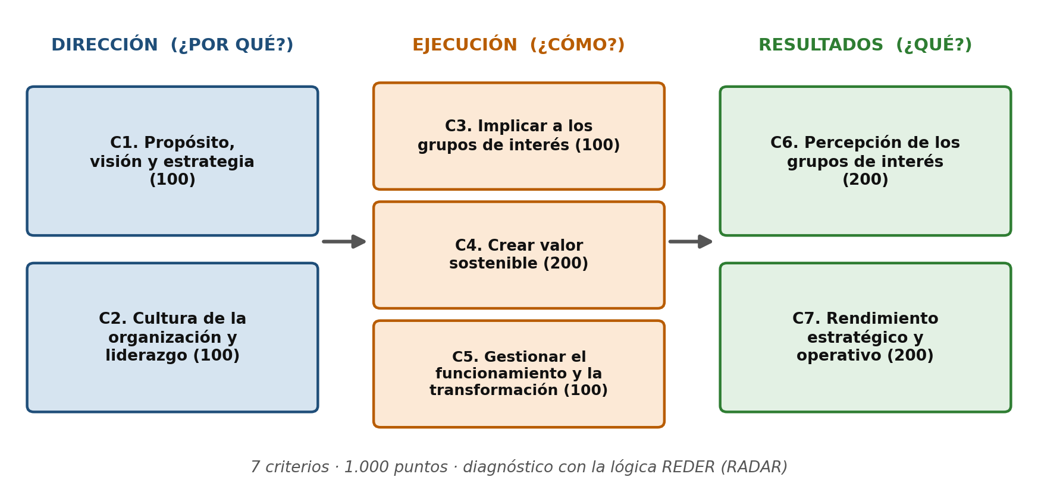
Diagrama 7. Estructura del Modelo EFQM 2020/2025: 3 bloques, 7 criterios (puntuación sobre 1.000)

10.1. Bloque DIRECCIÓN

Criterio 1. Propósito, visión y estrategia (100 puntos)
Define un propósito inspirador, una visión ambiciosa y una estrategia que marque el camino. Subcriterios (versión 2025), cada uno con el 20 % de los puntos del criterio:
- 1.1 Define el propósito y la visión.
- 1.2 Comprende el ecosistema, sus propias capacidades y sus principales retos.
- 1.3 Identifica y entiende las necesidades de los grupos de interés clave.
- 1.4 Desarrolla y adapta la estrategia.
- 1.5 Diseña e implanta un sistema de gestión del rendimiento y de gobierno.
El propósito explica por qué existe la organización; la visión, lo que quiere alcanzar a largo plazo; la estrategia, cómo pretende alcanzar su propósito. La versión 2025 introduce el «impacto positivo» junto al propósito.

Criterio 2. Cultura de la organización y liderazgo (100 puntos)
El liderazgo se entiende como un conjunto de comportamientos, no solo como un rol, presente en todos los niveles. Subcriterios:
- 2.1 Dirige la cultura de la organización y refuerza sus valores fundamentales.
- 2.2 Crea las condiciones para hacer realidad el cambio (incluye seguridad psicológica y cultura de «no culpabilización»).
- 2.3 Estimula la creatividad y la innovación (diversidad, colaboración interfuncional, participación en actividades de aprendizaje, benchmarking y colaboración dentro y fuera del ecosistema).
- 2.4 Une y compromete a los grupos de interés clave con su propósito, visión y estrategia.

10.2. Bloque EJECUCIÓN

Criterio 3. Implicar a los grupos de interés (100 puntos)
Identifica cinco grupos de interés clave, cada uno con un subcriterio:
- 3.1 Clientes: construye relaciones sostenibles.
- 3.2 Personas: atrae, implica, desarrolla y retiene el talento.
- 3.3 Inversores y reguladores: asegura y mantiene su apoyo continuo (en 2020: «grupos de interés de negocio y de gobierno»; en el sector público incluye ministerios, consejerías y autoridades).
- 3.4 Sociedad: contribuye a su desarrollo, bienestar y prosperidad.
- 3.5 Partners y proveedores: construye relaciones y asegura su compromiso para crear valor sostenible (antes, en el modelo clásico, se trataba en «Alianzas y recursos»).
La organización decide el peso relativo de cada grupo de interés, que se aplica igual en los criterios 3 y 6: ningún grupo puede pesar menos del 10 % ni más del 40 %, en tramos del 5 %.

Criterio 4. Crear valor sostenible (200 puntos)
Valor sostenible significa garantizar la viabilidad y el rendimiento a largo plazo de la organización y, al mismo tiempo, la sostenibilidad ambiental y social. Subcriterios (50 puntos cada uno):
- 4.1 Define la propuesta de valor y cómo se crea.
- 4.2 Comunica y vende la propuesta de valor.
- 4.3 Elabora y entrega la propuesta de valor.
- 4.4 Diseña e implanta la experiencia global.

Criterio 5. Gestionar el funcionamiento y la transformación (100 puntos)
Gestiona el presente (funcionamiento) y prepara el futuro (transformación) al mismo tiempo. Es el criterio donde el modelo recoge de forma explícita la gestión y mejora de los procesos:
- 5.1 Gestiona el funcionamiento (incluye «gestiona y mejora los procesos en toda la organización», proyectos, riesgos y continuidad de negocio).
- 5.2 Transforma la organización para el futuro (incluye reestructurar los procesos de creación de valor).
- 5.3 Impulsa la innovación y la tecnología.
- 5.4 Aprovecha la información y el conocimiento basados en datos (IA, analítica, gobernanza de datos y ciberseguridad).
- 5.5 Gestiona los activos y recursos.

10.3. Bloque RESULTADOS

Criterio 6. Percepción de los grupos de interés (200 puntos)
Resultados del feedback de los grupos de interés clave: 6.1 clientes; 6.2 personas; 6.3 inversores y reguladores; 6.4 sociedad; 6.5 partners y proveedores. Se obtienen de encuestas, grupos focales, redes sociales, reclamaciones y felicitaciones, etc.

Criterio 7. Rendimiento estratégico y operativo (200 puntos)
El rendimiento estratégico se vincula al propósito, la visión y la estrategia; el operativo, a las actividades y procesos cotidianos. La versión 2025 define cuatro categorías de resultados: cumplimiento de las expectativas de los grupos de interés y su contribución; economía y finanzas; funcionamiento y transformación (incluye indicadores de procesos y proyectos); y sostenibilidad. Además, incorpora medidas predictivas (indicadores adelantados o leading).

10.4. Principales cambios del Modelo EFQM 2025 respecto a 2020
- Se precisa el concepto de valor sostenible frente a «sostenibilidad», y la mejora del rendimiento sostenible se sitúa en el centro del modelo.
- Se refuerza el liderazgo, incluido el liderazgo tecnológico (inteligencia artificial, datos).
- Nuevas formas de trabajo (teletrabajo, trabajo híbrido), resiliencia de la cadena de suministro y continuidad de negocio.
- Segmentación clara entre resultados estratégicos y operativos y cuatro categorías de resultados.
- REDER mantiene su estructura, lógica de puntuación y reglas, pero se reduce de tres a dos tablas (una para Dirección y Ejecución y otra para Resultados).
CLAVE PARA EL EXAMEN — Modelo EFQM actual
- 3 bloques: Dirección (C1–C2), Ejecución (C3–C5), Resultados (C6–C7). 7 criterios. 1.000 puntos: Dirección 200, Ejecución 400, Resultados 400.
- No existen en el modelo actual los criterios «Liderazgo» aislado, «Estrategia y planificación», «Procesos» ni «Resultados clave». Liderazgo está en el criterio 2 (Cultura de la organización y liderazgo); procesos, sobre todo en el criterio 5.
- La colaboración se trata en el criterio 2 (2.3, colaboración interfuncional y externa) y en la relación con partners (3.5). Nunca como «subcriterio de resultados clave» (pregunta 161).
- Criterio 4 (Crear valor sostenible) es el de mayor peso en Ejecución: 200 puntos.

11. Comparación EFQM clásico vs EFQM actual
Tabla 10. EFQM clásico (1999–2013) frente a EFQM actual (2020/2025)
Aspecto | EFQM clásico | EFQM actual
Estructura | 9 criterios: 5 agentes facilitadores + 4 resultados; 32 subcriterios (2013) | 3 bloques: Dirección, Ejecución, Resultados; 7 criterios
Enfoque | Relación agentes → resultados; excelencia basada en conceptos fundamentales | Relación por qué → cómo → qué; propósito, ecosistema y valor sostenible
Elementos | Liderazgo, Estrategia, Personas, Alianzas y recursos, Procesos productos y servicios | Propósito, visión y estrategia; Cultura y liderazgo; Grupos de interés; Valor sostenible; Funcionamiento y transformación
Resultados | En clientes, personas, sociedad y resultados clave (percepción + rendimiento en cada uno) | Percepción de grupos de interés (C6) y rendimiento estratégico y operativo (C7)
Evaluación | Lógica REDER con atributos clásicos; puntuación 1.000 | Lógica REDER actualizada; 2025: dos tablas; puntuación 1.000
Orientación | Cliente y grupos de interés; excelencia sostenida | Grupos de interés clave en un ecosistema; transformación; sostenibilidad (ODS)
Contexto | Calidad total y excelencia en organizaciones relativamente estables | Disrupción, digitalización, IA, sostenibilidad, resiliencia

12. La lógica REDER (RADAR)
REDER es el acrónimo en español (en inglés, RADAR: Results, Approaches, Deploy, Assess and Refine) de la herramienta de diagnóstico del Modelo EFQM. La propia EFQM la denomina «Herramienta de diagnóstico EFQM: REDER». Sirve para evaluar la gestión y el rendimiento de la organización, detectar fortalezas y oportunidades de mejora, y puntuar.
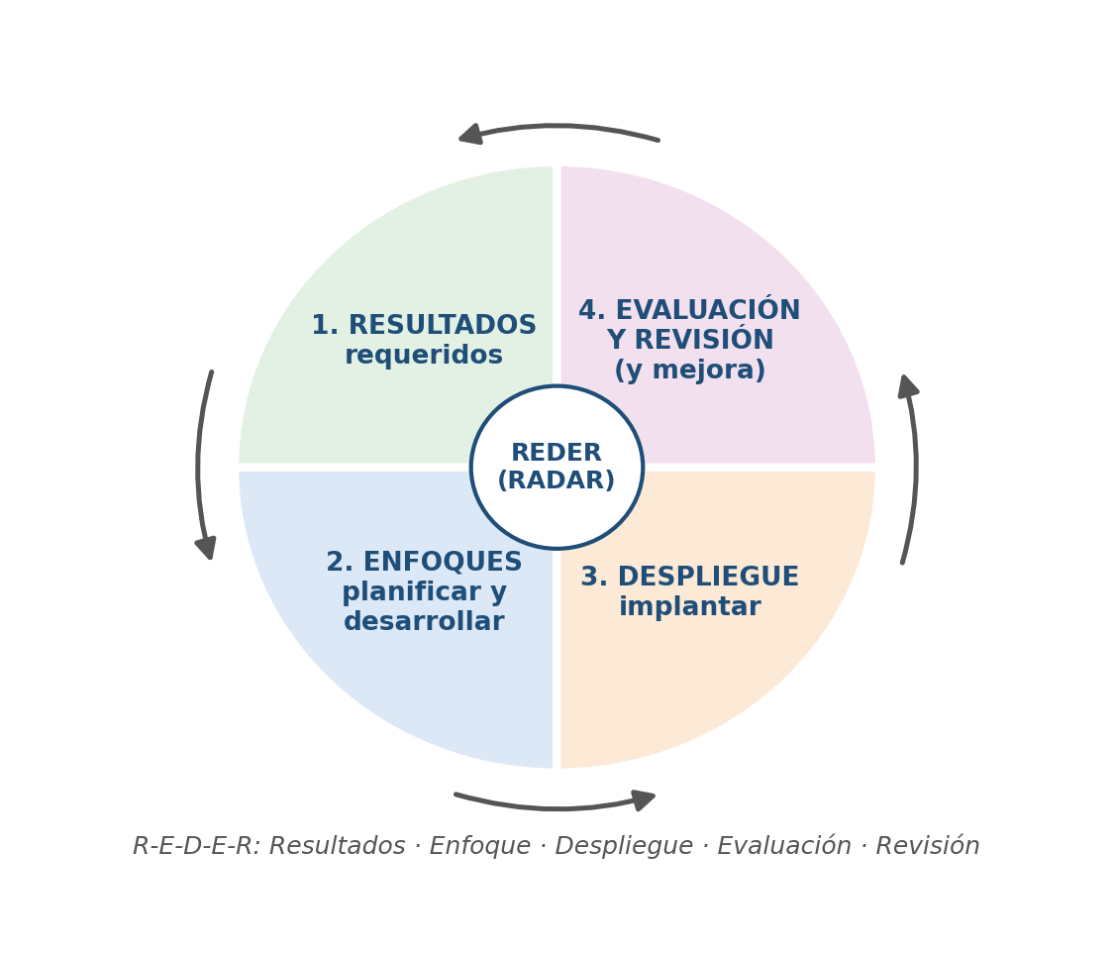
Diagrama 8. Lógica REDER
Establece que toda organización necesita:
- Determinar los Resultados que pretende conseguir como parte de su estrategia.
- Contar con Enfoques sólidamente fundamentados que le permitan alcanzar esos resultados ahora y en el futuro.
- Desplegar (implantar) dichos enfoques de manera adecuada.
- Evaluar y Revisar los enfoques desplegados, para aprender y mejorar.
Tabla 11. Elementos y atributos REDER en el Modelo EFQM 2025
Elemento | Atributos | Aplicación
Enfoque | Sólidamente fundamentado; Alineado | Bloques de Dirección y Ejecución (criterios 1 a 5)
Despliegue | Implantado; Flexible | Dirección y Ejecución
Evaluación, revisión y mejora | Analizado y comprendido; Asimilado y mejorado | Dirección y Ejecución
Relevancia y utilidad | Relevante; Útil | Resultados (criterios 6 y 7)
Rendimiento | Con tendencias; Con objetivos; Comparado; Confianza en el futuro | Resultados (criterios 6 y 7)

Reglas maestras de puntuación (2025): la puntuación global de un subcriterio de Dirección o Ejecución no puede superar la del atributo «Sólidamente fundamentado»; en Resultados, no puede superar la del atributo «Relevante». La escala va del 0 % al 100 % en tramos del 10 %. Puntuar no es obligatorio en una autoevaluación, pero sí en la evaluación externa.
En el modelo clásico (2013), los atributos eran: Enfoque (sólidamente fundamentado, integrado); Despliegue (implantado, estructurado); Evaluación y revisión (medición, aprendizaje y creatividad, mejora e innovación); y, para resultados, Relevancia y utilidad (ámbito y relevancia, integridad, segmentación) y Rendimiento (tendencias, objetivos, comparaciones, causas). La estructura R-E-D-E-R es la misma; cambian los atributos.
Tabla 12. PDCA frente a REDER
Aspecto | PDCA (ciclo de Deming) | REDER (RADAR)
Naturaleza | Método genérico de mejora continua | Herramienta de diagnóstico y puntuación del Modelo EFQM
Fases/elementos | Plan – Do – Check – Act | Resultados – Enfoques – Despliegue – Evaluación y Revisión
Punto de partida | Un problema u oportunidad de mejora | Los resultados que se quieren alcanzar
Uso | Cualquier proceso, proyecto o sistema (ISO 9001, CAF) | Evaluar la madurez de la gestión y los resultados frente al Modelo EFQM
Resultado | Mejora implantada y estandarizada | Puntuación, fortalezas y áreas de mejora

CLAVE PARA EL EXAMEN — REDER (preguntas 729 y 968)
- REDER = Resultados, Enfoque, Despliegue, Evaluación y Revisión. En inglés, RADAR.
- Es la herramienta de diagnóstico del Modelo EFQM para evaluar el rendimiento de la organización.
- Distractores habituales: FEDER (fondo europeo), UML (lenguaje de modelado), ER (modelo entidad-relación), REIER, REDED, REIED (inventados).
- REDER ≠ PDCA; REDER ≠ auditoría; REDER ≠ indicador. Es la lógica con la que se evalúa.

13. Autoevaluación, evaluación externa, auditoría y certificación
La autoevaluación es una revisión global, sistemática y periódica de las actividades y resultados de una organización, realizada por ella misma, tomando como referencia un modelo de excelencia. Su proceso típico es:
- Compromiso de la dirección y comunicación del proyecto.
- Formación del equipo evaluador interno en el modelo.
- Recogida de evidencias (formularios, memoria, cuestionarios, herramientas digitales).
- Diagnóstico: identificación de fortalezas y áreas de mejora (y, opcionalmente, puntuación con REDER).
- Priorización de las áreas de mejora según impacto y viabilidad.
- Plan de mejora: acciones, responsables, recursos, plazos e indicadores.
- Seguimiento y nueva autoevaluación periódica.
La evaluación externa la realiza un equipo de evaluadores acreditados ajenos a la organización (en España, acreditados por el Club Excelencia en Gestión y EFQM), que revisan la memoria y visitan la organización, emiten un informe con fortalezas y oportunidades de mejora y asignan una puntuación sobre 1.000.
Tabla 13. Autoevaluación, evaluación externa, auditoría y certificación
Concepto | Quién | Referencia | Resultado
Autoevaluación | La propia organización | Modelo de excelencia (EFQM, CAF...) | Fortalezas, áreas de mejora, plan de mejora (puntuación opcional)
Evaluación externa de excelencia | Evaluadores externos acreditados | Modelo EFQM y REDER | Informe y puntuación; posible sello/reconocimiento
Auditoría | Auditores internos (1ª parte) o externos (2ª o 3ª parte) | Requisitos (norma ISO, legislación, procedimientos) | Evidencia de conformidad / no conformidades
Certificación | Organismo de certificación (acreditado en España por ENAC) | Norma certificable (ISO 9001) | Certificado de conformidad con la norma (validez temporal, auditorías de seguimiento)
Acreditación | Organismo de acreditación (ENAC) o agencia sanitaria (p. ej., ACSA) | Estándares de competencia o calidad | Reconocimiento formal de competencia/cumplimiento

CLAVE PARA EL EXAMEN — No confundir
- Autoevaluación ≠ auditoría ≠ certificación ≠ evaluación de excelencia.
- EFQM no certifica: evalúa y reconoce (sellos). ISO 9001 certifica mediante auditoría de tercera parte.
- La autoevaluación compara con un modelo; la auditoría verifica cumplimiento de requisitos.

14. Reconocimiento EFQM
Las organizaciones que se someten a una evaluación externa reciben una puntuación sobre 1.000 puntos y un reconocimiento o sello acorde con el nivel de madurez alcanzado. En España lo gestiona el Club Excelencia en Gestión, que concede Sellos EFQM por tramos de puntuación (por ejemplo, 200+, 300+, 400+ o 500+ puntos).
- Histórico (modelo clásico): niveles europeos «Compromiso hacia la Excelencia» y «Reconocimiento a la Excelencia» (3, 4 y 5 estrellas); en España, Sellos de Excelencia (p. ej., «Sello de Excelencia Europea 500+»).
- Actual: reconocimientos EFQM por niveles de puntuación y el EFQM Global Award (heredero del Premio Europeo a la Calidad de 1992).
- EFQM describe perfiles de madurez: buen rendimiento (más de 300 puntos), rendimiento excelente (más de 500) y rendimiento de líder mundial (más de 700).
No deben confundirse: evaluación (proceso), puntuación (resultado numérico), reconocimiento/sello (distinción EFQM), certificación (ISO, por organismos certificadores) y acreditación (reconocimiento formal por un organismo autorizado; en el SSPA, la acreditación de centros, unidades y profesionales corresponde a la Agencia de Calidad Sanitaria de Andalucía).

15. La gestión por procesos: concepto
Según ISO 9000, un proceso es un conjunto de actividades mutuamente relacionadas o que interactúan, que utilizan entradas para proporcionar un resultado previsto. Desde la perspectiva de la gestión, un proceso es una secuencia de actividades que transforma entradas en salidas que aportan valor a un cliente o usuario, con un responsable, unos recursos y unos indicadores.
La gestión por procesos es la forma de organizar y dirigir la organización basada en identificar, comprender, medir y mejorar sus procesos de manera sistemática, con una visión horizontal y transversal orientada a los resultados y al cliente, en lugar de la visión vertical por departamentos. El enfoque a procesos es además uno de los siete principios de gestión de la calidad.
Características de un proceso bien definido:
- Tiene una misión o propósito claro y un responsable (propietario).
- Tiene límites definidos: dónde empieza (entrada) y dónde termina (salida).
- Sus actividades se pueden describir, medir y controlar mediante indicadores.
- Sus salidas satisfacen requisitos de un cliente (interno o externo).
- Es repetible y susceptible de mejora.
- Suele atravesar varias unidades funcionales (es transversal).

16. Proceso, procedimiento, actividad y tarea
Son términos de distinto nivel que no deben usarse como sinónimos:
- Proceso: conjunto relacionado de actividades que transforma entradas en resultados (qué se hace, de principio a fin, y para quién).
- Procedimiento: forma especificada de llevar a cabo una actividad o un proceso (ISO 9000); describe cómo se hace. Puede estar documentado o no; un procedimiento documentado es un documento, no el proceso en sí.
- Actividad: conjunto de acciones o tareas que forman parte de un proceso y que suele realizar una misma unidad o persona.
- Tarea: unidad elemental de trabajo, la acción más concreta que realiza una persona.
Tabla 14. Proceso, procedimiento, actividad y tarea
Concepto | Qué representa | Nivel | Ejemplo (Administración sanitaria)
Proceso | Secuencia de actividades que genera un resultado para un cliente | Macro, transversal | Gestión de la incapacidad temporal; gestión de la citación de consultas
Procedimiento | Forma especificada de hacer un proceso o actividad | Normativo/descriptivo | Instrucción documentada para registrar una solicitud de cita
Actividad | Conjunto de tareas dentro del proceso | Intermedio | Asignar la cita en la agenda del profesional
Tarea | Acción elemental | Operativo | Imprimir o enviar el justificante de cita

CLAVE PARA EL EXAMEN — Proceso vs procedimiento
- Proceso = qué se hace y para qué (transforma entradas en salidas). Procedimiento = cómo se hace.
- Jerarquía de detalle: proceso > (subproceso) > actividad > tarea.
- Ojo: en Derecho Administrativo, «procedimiento administrativo» (Ley 39/2015) es un cauce formal de actuación; no es lo mismo que «proceso» en gestión de la calidad.

17. Elementos de un proceso
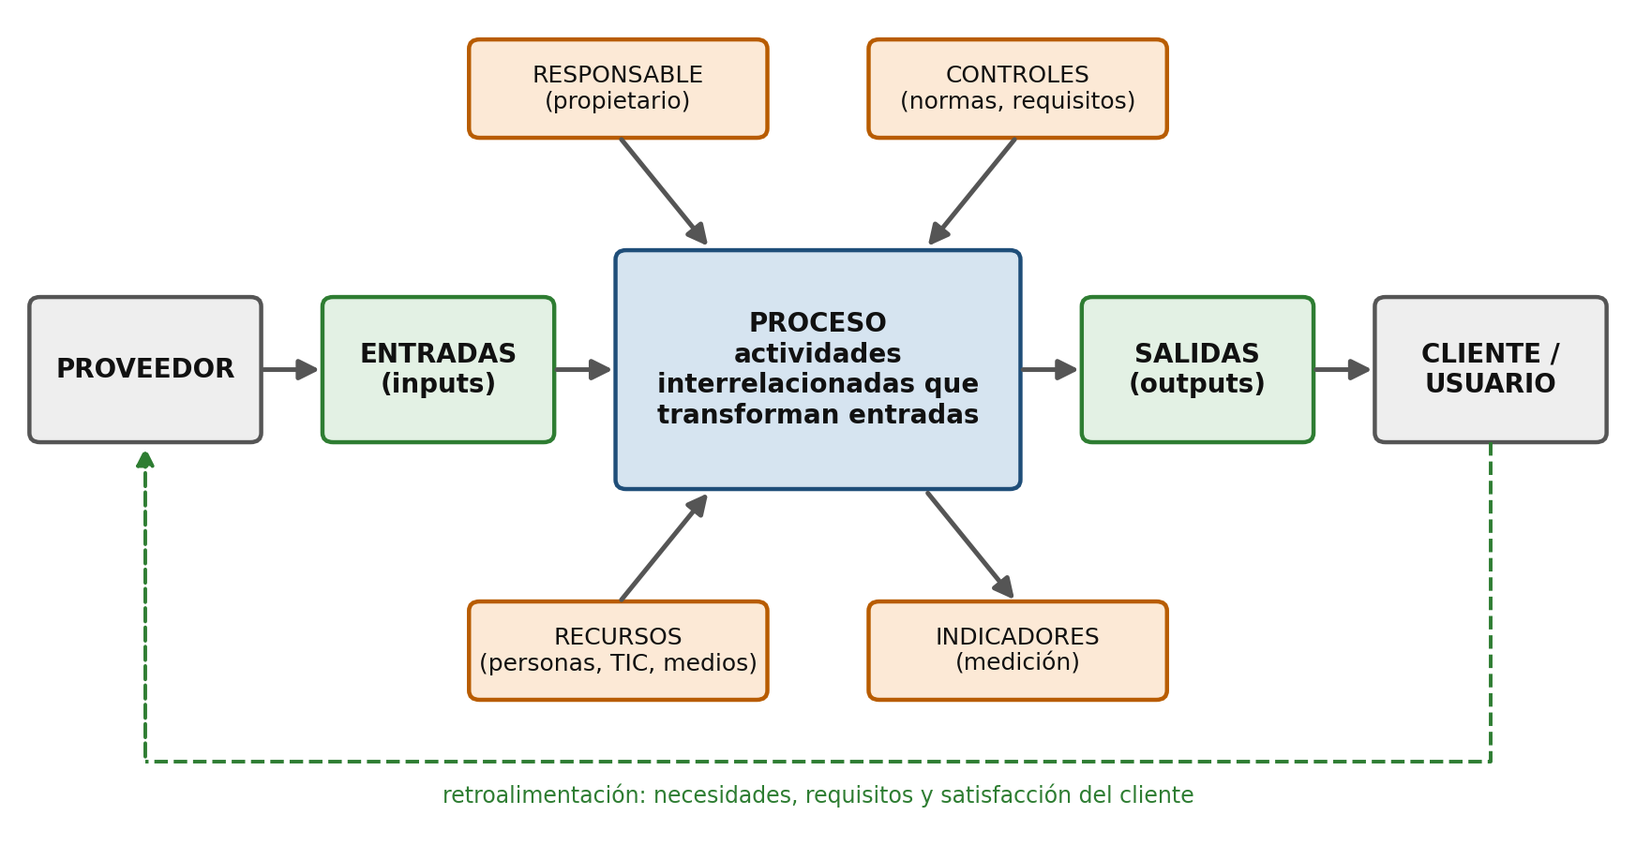
Diagrama 2. Modelo general de proceso: proveedor → entradas → proceso → salidas → cliente, con responsable, controles, recursos e indicadores
Tabla 15. Elementos de un proceso
Elemento | Descripción
Proveedor | Quien aporta las entradas (interno u externo).
Entradas (inputs) | Materiales, información, solicitudes o necesidades que desencadenan el proceso y que deben cumplir requisitos.
Actividades | Secuencia de acciones que transforman las entradas; deben añadir valor.
Recursos | Personas, equipos, sistemas de información, instalaciones, presupuesto.
Responsable (propietario) | Persona que responde del proceso de principio a fin y de su mejora.
Salidas (outputs) | Productos o servicios resultantes, que deben cumplir los requisitos del cliente.
Cliente / usuario | Destinatario de las salidas (interno u externo).
Requisitos | Condiciones que deben cumplir entradas y salidas (del cliente, legales, internos).
Controles | Normas, procedimientos, legislación y criterios que regulan cómo se ejecuta el proceso.
Indicadores | Medidas que permiten conocer el comportamiento del proceso y su resultado.
Límites | Inicio y fin del proceso; delimitan qué incluye y qué no.

Una herramienta muy utilizada para identificar estos elementos es el diagrama SIPOC (Suppliers, Inputs, Process, Outputs, Customers). Otra es la ficha de proceso, documento que recoge misión, responsable, límites, entradas, salidas, clientes, indicadores, recursos, riesgos y documentación asociada.

18. Tipos de procesos
La clasificación más extendida distingue tres tipos. La denominación exacta varía según metodologías (clave, operativos, operacionales, de negocio, asistenciales, de soporte, de apoyo), por lo que en el examen conviene reconocer los sinónimos:
Tabla 16. Procesos estratégicos, clave y de apoyo
Tipo | Función | Relación con el cliente | Ejemplos en sanidad (conceptuales)
Estratégicos (de dirección) | Establecen y controlan objetivos, políticas y estrategias; orientan a los demás procesos | Indirecta | Planificación estratégica, contrato-programa, gestión de la calidad, comunicación
Clave (operativos, de negocio; en sanidad, asistenciales) | Relacionados directamente con la misión; generan el valor que recibe el cliente | Directa; impacto en su satisfacción | Procesos asistenciales integrados; admisión y citación; atención urgente
De apoyo (soporte) | Proporcionan los recursos que necesitan los demás procesos | Normalmente con clientes internos | Sistemas de información, recursos humanos, compras y logística, mantenimiento, facturación

Otras clasificaciones: por alcance (interdepartamentales o intradepartamentales), por nivel (macroproceso, proceso, subproceso), por su carácter crítico o por su cliente (externo/interno). Los procesos de TIC suelen ser de apoyo, aunque en una organización cuyo fin sea prestar servicios TIC serían clave: la clasificación depende de la misión de la organización.
CLAVE PARA EL EXAMEN — Tipos de procesos
- Clave = relación directa con el cliente y la misión. Estratégicos = dirección. Apoyo = recursos.
- Un mismo proceso puede ser clave en una organización y de apoyo en otra.

19. Mapa de procesos
El mapa de procesos es la representación gráfica, de alto nivel, de los procesos de una organización y de sus interrelaciones. Proporciona una visión global y ayuda a entender cómo se genera valor para los clientes. Habitualmente se representa con los procesos estratégicos arriba, los procesos clave en el centro (de izquierda a derecha, desde las necesidades hasta la satisfacción de los clientes) y los procesos de apoyo abajo.
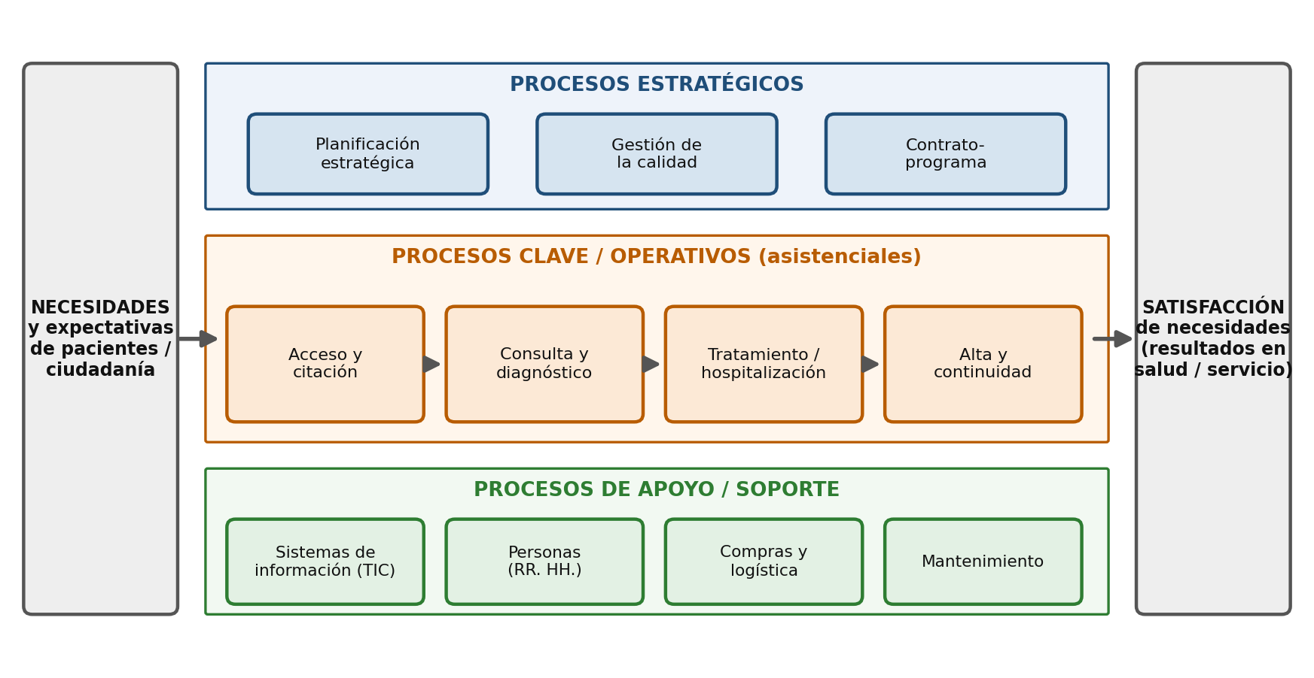
Diagrama 9. Estructura típica de un mapa de procesos (ejemplo conceptual del ámbito sanitario; no reproduce un mapa oficial del SAS)
Finalidad: visualizar la organización como un sistema de procesos; identificar clientes, proveedores e interfaces; alinear los procesos con la estrategia; asignar responsables; y servir de base para la medición y la mejora. Se relaciona con el concepto de cadena de valor (M. Porter, 1985), que distingue actividades primarias y de apoyo.
Tabla 17. Mapa de procesos frente a diagrama de flujo
Aspecto | Mapa de procesos | Diagrama de flujo (flujograma)
Nivel | Macro: toda la organización | Micro: un proceso concreto
Contenido | Procesos y sus relaciones | Secuencia de actividades, decisiones, responsables
Finalidad | Visión global y estratégica | Análisis detallado, documentación, detección de ineficiencias
Notación | Libre (bloques estratégicos/clave/apoyo) | Símbolos estandarizados (ANSI, BPMN 2.0 = ISO/IEC 19510)

El mapeo de procesos (Business Process Mapping) es la técnica que representa visualmente cómo se realiza el trabajo: incluye tanto el mapa de procesos como los diagramas de flujo, los diagramas de carriles (swimlane, que muestran qué unidad hace cada actividad) y los modelos en notación BPMN. Es la respuesta correcta cuando se pregunta por la técnica para «mapear visualmente un flujo de trabajo» (pregunta 6474).
CLAVE PARA EL EXAMEN — Mapa y mapeo
- Mapa de procesos ≠ diagrama de flujo: el mapa muestra qué procesos hay y cómo se relacionan; el flujograma, cómo se desarrolla un proceso.
- Técnicas que no mapean flujos: PESTEL (análisis del entorno), Ishikawa (causas de un problema), benchmarking (comparación con otros).

20. Identificación y documentación de procesos
Una metodología habitual para implantar la gestión por procesos, coherente con los requisitos del apartado 4.4 de ISO 9001, sigue estos pasos:
- Identificación: inventariar los procesos a partir de la misión, los servicios que se prestan y los clientes (entrevistas, análisis de la cartera de servicios).
- Delimitación: fijar el inicio y el fin (límites) de cada proceso y sus interfaces con otros.
- Definición: misión del proceso, alcance y clasificación (estratégico, clave, apoyo); elaboración del mapa de procesos.
- Asignación de responsables: propietario del proceso con autoridad para gestionarlo.
- Entradas: qué lo desencadena y con qué requisitos.
- Salidas: qué produce y con qué características de calidad.
- Clientes: quién recibe las salidas y cuáles son sus necesidades y expectativas.
- Proveedores: quién aporta las entradas.
- Recursos: personas, sistemas de información, equipamiento.
- Riesgos: qué puede fallar y cómo prevenirlo (pensamiento basado en riesgos).
- Indicadores: cómo se medirá la eficacia y la eficiencia, con estándares u objetivos.
- Documentación: ficha de proceso, diagrama de flujo, procedimientos e instrucciones, registros. Después: implantación, seguimiento y mejora.

21. Responsable del proceso
El responsable o propietario del proceso es la persona que responde de su funcionamiento global y de sus resultados, aunque el proceso atraviese varias unidades. Sus funciones son:
- Garantizar que el proceso está definido, documentado y conocido.
- Asegurar que se cumplen los requisitos de los clientes.
- Realizar el seguimiento de los indicadores y analizar sus resultados.
- Coordinar las interfaces con otros procesos y unidades.
- Impulsar la mejora y proponer rediseños.
- Disponer de autoridad suficiente para introducir cambios.
Conviene distinguir: el responsable del proceso (visión horizontal, de principio a fin); el responsable de una actividad (quien ejecuta una parte); y el responsable jerárquico (jefe de la unidad funcional). En una organización por procesos pueden no coincidir, lo que exige coordinación (organización matricial).

22. Indicadores
Un indicador es una medida, cuantitativa o cualitativa, que permite conocer el comportamiento de un proceso o de la organización y compararlo con un objetivo o estándar. Un buen indicador es relevante, medible, fiable, comprensible, oportuno y económico de obtener.
Tabla 18. Indicador, métrica, KPI, objetivo y estándar
Concepto | Qué es | Ejemplo
Métrica / dato | Medida bruta de una magnitud | Número de citas asignadas en el mes
Indicador | Expresión (a menudo una relación) que informa del comportamiento de un proceso | % de citas asignadas en menos de 48 h
KPI (indicador clave de rendimiento) | Indicador seleccionado por su relevancia para los objetivos estratégicos u operativos clave | Demora media para primera consulta de especialidad
Objetivo / meta | Valor que se quiere alcanzar en un plazo | 90 % de citas en menos de 48 h en 2027
Estándar | Nivel de cumplimiento aceptable definido de antemano | Cumplimiento mínimo del 85 %

Tipos de indicadores: de eficacia (grado de logro), de eficiencia (coste, recursos por unidad), de calidad (errores, reclamaciones, conformidad), de tiempo (demoras, tiempo de ciclo), de productividad, de satisfacción (percepción) y de cumplimiento (normativo, de plazos). También se distinguen indicadores de resultado (lagging, miden lo ya ocurrido) e indicadores adelantados o predictivos (leading), que el Modelo EFQM 2025 denomina medidas predictivas.
Medir no es mejorar: el indicador solo tiene valor si se analiza, se compara con el objetivo, se buscan las causas de las desviaciones y se toman decisiones. Un cuadro de mando integral (Balanced Scorecard, Kaplan y Norton) agrupa indicadores por perspectivas vinculadas a la estrategia.
CLAVE PARA EL EXAMEN — Indicadores
- Indicador ≠ objetivo: el indicador mide; el objetivo es el valor que se quiere alcanzar.
- KPI ≠ cualquier dato: solo los indicadores clave vinculados a la estrategia son KPI.

23. Eficacia, eficiencia, productividad y calidad
Tabla 19. Eficacia, eficiencia, productividad y efectividad
Concepto | Definición | Ejemplo en un servicio público
Eficacia | Grado en que se logran los resultados planificados | Se resolvieron en plazo el 95 % de las solicitudes previstas
Eficiencia | Resultado obtenido en relación con los recursos empleados | Se resolvió el mismo número de solicitudes con un 20 % menos de coste
Productividad | Cantidad de salidas por unidad de recurso (a menudo, por persona u hora) | Expedientes tramitados por persona y día
Efectividad | Impacto real conseguido (eficacia en condiciones reales / en la sociedad) | Reducción real de la demora percibida por la ciudadanía
Calidad | Cumplimiento de requisitos y satisfacción de expectativas | Resoluciones correctas, sin errores y con buena valoración

La economía (obtener los recursos al menor coste) se añade a menudo a las anteriores (las «tres E»: economía, eficiencia, eficacia). En el sector público estos principios tienen rango constitucional y legal: el artículo 103.1 de la Constitución consagra la eficacia de la Administración; el artículo 31.2, la eficiencia y economía en el gasto público; y el artículo 3 de la Ley 40/2015 recoge, entre otros, la eficacia en el cumplimiento de objetivos, la eficiencia en la asignación y utilización de recursos públicos y la evaluación de resultados.
Una organización puede ser eficaz sin ser eficiente (logra el objetivo con un derroche de recursos) y eficiente sin ser eficaz (consume pocos recursos pero no logra el objetivo).

24. Mejora continua y ciclo PDCA
La mejora continua es la actividad recurrente para mejorar el desempeño. Es un principio de gestión de la calidad (principio «Mejora»), un elemento del Modelo EFQM (evaluación, revisión y mejora en REDER) y un requisito de ISO 9001 (capítulo 10). Se apoya en la secuencia: medición → análisis → identificación de problemas → acción de mejora → comprobación → nueva mejora.
El ciclo PDCA (ciclo de Shewhart o ciclo de Deming) es el método básico de mejora continua. Fue formulado por W. Shewhart y difundido por W. E. Deming, que en su última etapa prefirió la denominación PDSA (Plan-Do-Study-Act), para subrayar el estudio y el aprendizaje.
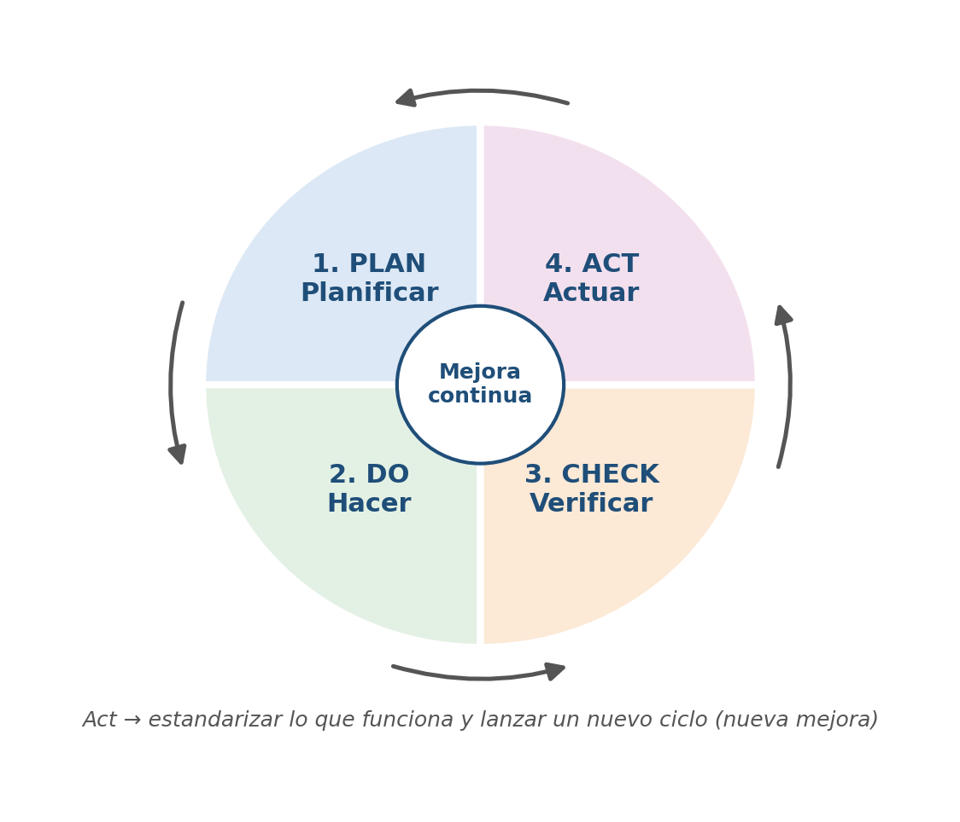
Diagrama 3. Ciclo PDCA de mejora continua
Tabla 20. Fases del ciclo PDCA
Fase | Qué se hace | Herramientas típicas
Plan (planificar) | Identificar el problema u oportunidad, analizar causas, fijar objetivos y planificar acciones | Datos e indicadores, Pareto, Ishikawa, 5 porqués, plan de acción
Do (hacer) | Implantar las acciones, a ser posible a pequeña escala (prueba piloto) | Formación, cronograma, registro de datos
Check (verificar) | Comprobar los resultados frente a los objetivos | Indicadores, gráficos de control, comparación antes/después
Act (actuar) | Si funciona, estandarizar; si no, corregir. Iniciar un nuevo ciclo | Actualización de procedimientos, formación, nuevo PDCA

La estandarización en la fase Act consolida la mejora (por ejemplo, actualizando el procedimiento documentado) y evita que se pierda. Kaizen (mejora continua en japonés) es la filosofía de mejora gradual, constante y con participación de todo el personal que se apoya en ciclos PDCA.
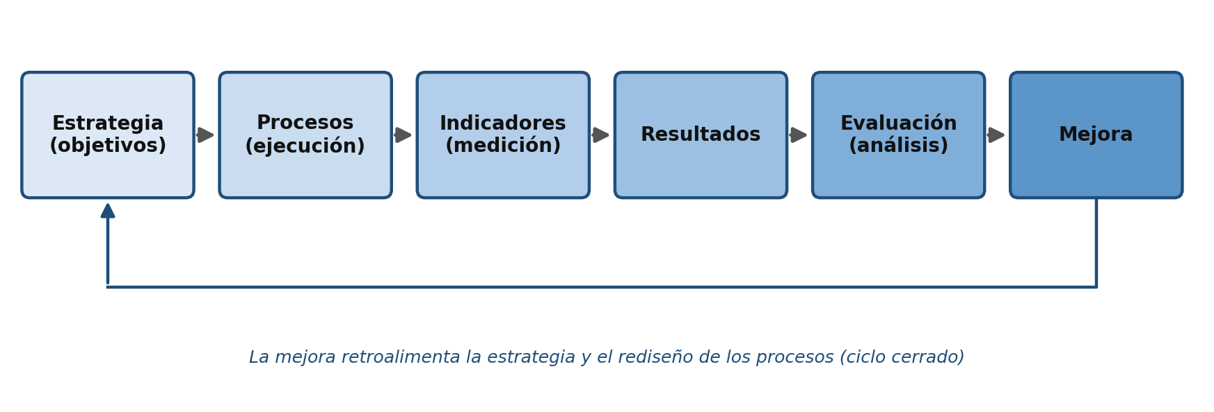
Diagrama 4. La gestión por procesos como ciclo cerrado: estrategia → procesos → indicadores → resultados → evaluación → mejora
CLAVE PARA EL EXAMEN — PDCA
- PDCA = Plan, Do, Check, Act (planificar, hacer, verificar, actuar). Origen: Shewhart; difusión: Deming. PDSA: variante de Deming.
- ISO 9001 estructura sus requisitos según PDCA. CAF puntúa con paneles basados en PDCA. EFQM usa REDER.

25. Técnicas de análisis y mejora de procesos
No todas las técnicas son equivalentes: unas sirven para representar, otras para analizar causas, otras para priorizar, comparar o rediseñar.
Tabla 21. Técnicas de análisis y mejora
Técnica | Para qué sirve | Descripción
Diagrama de flujo / BPMN | Representar | Representa la secuencia de actividades y decisiones de un proceso.
Mapeo de procesos | Representar | Representación visual de procesos y flujos de trabajo (mapa, flujogramas, carriles).
Análisis de valor | Analizar | Distingue actividades que añaden valor de las que no (esperas, duplicidades, revisiones innecesarias).
Cuellos de botella | Analizar | Localiza la actividad que limita la capacidad del proceso y genera colas.
Diagrama de Pareto | Priorizar | Ordena las causas por frecuencia: el 80 % de los efectos suele deberse al 20 % de las causas (Juran).
Diagrama de Ishikawa (causa-efecto, espina de pescado) | Analizar causas | Agrupa las posibles causas de un problema en categorías (métodos, personas, materiales, máquinas, medición, entorno).
5 porqués | Analizar causas | Preguntar sucesivamente «¿por qué?» hasta llegar a la causa raíz.
Tormenta de ideas | Generar ideas | Técnica grupal para generar alternativas.
Benchmarking | Comparar | Comparación sistemática de resultados y prácticas con organizaciones de referencia para aprender (popularizado por Xerox).
Simplificación | Mejorar | Eliminar trámites, pasos y documentos innecesarios (clave en la Administración).
Lean | Mejorar | Origen en Toyota; eliminar desperdicios (muda) y maximizar el valor para el cliente.
Six Sigma | Mejorar | Reducir la variabilidad y los defectos con métodos estadísticos; ciclo DMAIC (definir, medir, analizar, mejorar, controlar).
Reingeniería (BPR) | Rediseñar | Replanteamiento fundamental y rediseño radical de los procesos para lograr mejoras espectaculares (Hammer y Champy, 1993).

Tabla 22. Mejora continua frente a reingeniería
Aspecto | Mejora continua (incremental) | Reingeniería (radical)
Cambio | Gradual, pequeños pasos | Radical, desde cero
Punto de partida | Proceso existente | Hoja en blanco
Riesgo | Bajo | Alto
Participación | Todo el personal | Dirección y equipos de proyecto
Tiempo | Permanente | Proyecto puntual
Ejemplos | PDCA, Kaizen, grupos de mejora | BPR, transformación digital con rediseño completo

26. Gestión funcional frente a gestión por procesos
La organización funcional agrupa a las personas por especialidad (departamentos, servicios, unidades) y se gestiona de forma vertical y jerárquica. Su problema típico es que el cliente recibe el resultado de actividades repartidas entre varias unidades que se coordinan mal: aparecen «zonas de nadie», esperas entre departamentos y objetivos de cada unidad que no coinciden con los del cliente. La gestión por procesos superpone una visión horizontal que sigue el recorrido del cliente.
Tabla 23. Gestión funcional frente a gestión por procesos
Gestión funcional | Gestión por procesos
Visión vertical por departamentos | Visión horizontal, transversal a los departamentos
Énfasis en la tarea y en la jerarquía | Énfasis en el resultado y en el cliente/usuario
Objetivos por unidad (a veces contradictorios) | Objetivos del proceso compartidos por las unidades
Responsable = jefe del departamento | Responsable del proceso de principio a fin
Control de la actividad | Medición con indicadores de resultado y satisfacción
Problemas en las interfaces entre unidades | Gestión explícita de las interfaces
Mejora parcial en cada departamento | Mejora global del proceso

Ventajas de la gestión por procesos: orientación al cliente, reducción de tiempos y costes, eliminación de actividades sin valor, mejor coordinación, responsabilidades claras, facilidad para medir y mejorar. Dificultades: resistencia al cambio, convivencia con la estructura jerárquica (organización matricial), necesidad de sistemas de información que midan procesos transversales, y riesgo de convertirla en un ejercicio burocrático de documentación sin mejora real.
La gestión por procesos no suprime la estructura funcional: normalmente se superpone a ella.

27. Cliente, usuario, ciudadano y grupos de interés
Tabla 24. Destinatarios de los procesos en el sector público
Término | Significado
Cliente | Destinatario de los productos o servicios de un proceso. Puede ser externo o interno (otro proceso o unidad de la organización).
Usuario | Persona que utiliza un servicio público. Término preferido en muchos servicios públicos frente a «cliente».
Ciudadano | Titular de derechos frente a la Administración (Ley 39/2015); no solo recibe servicios, también los financia y participa.
Paciente | Persona que recibe atención sanitaria; titular de derechos específicos (Ley 41/2002 de autonomía del paciente).
Profesional | Persona de la organización; es cliente interno de los procesos de apoyo y grupo de interés clave («personas» en EFQM).
Grupo de interés (stakeholder) | Persona u organización que puede afectar o verse afectada por las actividades de la organización (EFQM 2025: clientes, personas, inversores y reguladores, sociedad, partners y proveedores).

En la gestión por procesos de una organización pública hay que considerar los requisitos de quien recibe el resultado del proceso (cliente interno o externo), pero también los derechos de la ciudadanía, el marco legal y el interés general, que pueden limitar lo que el usuario individual desea.

28. Calidad y gestión por procesos en la Administración Pública

28.1. Marco normativo y fundamentos
- Constitución Española: art. 103.1 (la Administración actúa con sometimiento pleno a la ley y conforme a los principios de eficacia, jerarquía, descentralización, desconcentración y coordinación) y art. 31.2 (eficiencia y economía del gasto público).
- Ley 40/2015, de Régimen Jurídico del Sector Público, art. 3: servicio efectivo a los ciudadanos; simplicidad y claridad; racionalización y agilidad de los procedimientos; planificación y dirección por objetivos, control de la gestión y evaluación de los resultados de las políticas públicas; eficacia; eficiencia; transparencia.
- Ley 39/2015, del Procedimiento Administrativo Común: tramitación electrónica, simplificación de trámites y derechos de las personas en sus relaciones con la Administración.
- Real Decreto 951/2005, marco general para la mejora de la calidad en la Administración General del Estado. Programas: análisis de la demanda y evaluación de la satisfacción de los usuarios; cartas de servicios; quejas y sugerencias; evaluación de la calidad de las organizaciones; reconocimiento; y Observatorio de la Calidad de los Servicios Públicos.
- Resolución de 11 de diciembre de 2021 de la Secretaría de Estado de Función Pública: directrices para aplicar esos programas; admite como modelos de evaluación EFQM, CAF, el modelo EVAM (Evaluación, Aprendizaje y Mejora) y el test CYKLOS (autodiagnóstico simplificado basado en PDCA).
- Andalucía: Decreto 317/2003, que regula las cartas de servicios, el sistema de evaluación de la calidad de los servicios y los Premios a la Calidad de los servicios públicos de la Junta de Andalucía.
Históricamente, la AEVAL (Agencia Estatal de Evaluación de las Políticas Públicas y la Calidad de los Servicios, 2006–2017) impulsó en España la difusión de EFQM, CAF y EVAM; tras su supresión, sus funciones de calidad se integraron en la Dirección General de Gobernanza Pública.

28.2. Instrumentos de calidad frente a modelos de excelencia
Deben distinguirse los modelos de excelencia (EFQM, CAF, EVAM), que evalúan la gestión global, de los instrumentos concretos de gestión de la calidad: cartas de servicios (compromisos públicos de calidad con indicadores), sistemas de quejas y sugerencias, encuestas de satisfacción, certificación ISO 9001 de unidades concretas o evaluación de políticas públicas.

28.3. Gestión por procesos y transformación digital
La gestión por procesos es la base para la simplificación administrativa y la administración electrónica: antes de digitalizar un procedimiento conviene analizarlo y rediseñarlo, porque digitalizar un proceso ineficiente solo automatiza la ineficiencia. Se relaciona con la interoperabilidad (Esquema Nacional de Interoperabilidad), la reducción de cargas administrativas, el principio de «solo una vez» y la orientación a la ciudadanía.

29. Ámbito sanitario: SSPA y SAS
En el Sistema Sanitario Público de Andalucía (SSPA), la gestión por procesos se ha desarrollado principalmente a través de los Procesos Asistenciales Integrados (PAI), definidos a partir del I Plan de Calidad de la Consejería de Salud (2000) como parte central de su estrategia para garantizar la calidad de las prestaciones. Los planes de calidad posteriores continuaron esta línea.
- Un PAI describe el recorrido de la persona a través del sistema sanitario ante un problema de salud concreto (p. ej., diabetes, cáncer de mama, embarazo, parto y puerperio), integrando atención primaria y hospitalaria, profesionales y unidades, con el objetivo de garantizar la continuidad asistencial y reducir la variabilidad.
- Cada PAI define su misión, sus límites (de entrada, de salida y marginales), los destinatarios y sus expectativas, los objetivos y características de calidad, las actividades (quién, qué, cuándo, dónde y cómo), las normas de calidad y los indicadores.
- La Consejería publicó una Guía de diseño y mejora continua de procesos asistenciales integrados con la metodología de elaboración, y documentos para procesos de soporte comunes a los procesos asistenciales.
- El SAS organizó una Cartera de Servicios por Procesos Asistenciales Integrados e incluyó normas de calidad e indicadores de PAI en los contratos-programa.
Otros instrumentos del SSPA que no son la vía de implantación de la gestión por procesos, aunque se relacionan con la calidad: la acreditación de centros, unidades y profesionales por la Agencia de Calidad Sanitaria de Andalucía (ACSA); la historia de salud digital Diraya (sistema de información que da soporte a los procesos); la gestión clínica y los contratos-programa.
Advertencia de rigor
- Los ejemplos de procesos, mapas e indicadores sanitarios de este tema son conceptuales salvo que se cite documentación oficial. No se reproduce ningún mapa de procesos oficial del SAS ni se afirma que el SAS tenga implantado el Modelo EFQM de forma corporativa.

CLAVE PARA EL EXAMEN — SSPA (pregunta 1230)
- La gestión por procesos en el SSPA se implantó mediante el diseño e implantación de los Procesos Asistenciales Integrados, a partir del I Plan de Calidad (2000).
- Diraya = sistema de información (historia de salud); acreditación = instrumento de ACSA; reingeniería digital masiva = no es el enfoque adoptado.

30. Relación entre el Modelo EFQM y la gestión por procesos
EFQM y la gestión por procesos son complementarios pero distintos:
- El Modelo EFQM es un modelo de excelencia: un marco de referencia para evaluar y mejorar la gestión global de la organización. No impone ninguna metodología concreta.
- La gestión por procesos es una metodología o sistema de gestión para organizar y mejorar el trabajo. Es una de las formas más habituales de desplegar en la práctica lo que el modelo pide.
Relaciones concretas:
- En el modelo clásico, los procesos tenían un criterio propio (criterio 5, «Procesos» y luego «Procesos, productos y servicios»).
- En el modelo actual, la gestión de procesos se integra en la Ejecución: criterio 5.1 («gestiona y mejora los procesos en toda la organización»), 5.2 (reestructurar los procesos de creación de valor) y criterio 4 (crear y entregar la propuesta de valor).
- Los indicadores de proceso aparecen como resultados operativos en el criterio 7 (categoría «funcionamiento y transformación»: indicadores de procesos y proyectos).
- La lógica REDER exige que los enfoques estén bien descritos, a menudo como procesos, desplegados, medidos y mejorados.
- Los resultados de la evaluación EFQM generan áreas de mejora que suelen abordarse rediseñando procesos con ciclos PDCA.
Por eso, en la práctica, es frecuente hablar de «Modelo EFQM con enfoque en procesos»: el modelo aporta el marco de evaluación y la gestión por procesos, el mecanismo de despliegue y mejora (pregunta 6583). La cadena es: estrategia → procesos → ejecución → resultados → indicadores → evaluación → mejora.
CLAVE PARA EL EXAMEN — EFQM y procesos
- EFQM no es una metodología de gestión por procesos; es un modelo de excelencia que incorpora la gestión y mejora de procesos.
- Procesos en EFQM clásico: criterio 5. En EFQM 2020/2025: sobre todo criterio 5.1 (Ejecución).

31. Normas ISO y calidad

31.1. La familia ISO 9000
Tabla 25. Normas principales de la familia ISO 9000
Norma | Contenido
ISO 9000 (edición 2026) | Fundamentos y vocabulario; siete principios de gestión de la calidad. No certificable.
ISO 9001:2026 (sexta edición, publicada el 16/09/2026) | Requisitos del sistema de gestión de la calidad. Única certificable de la familia. Sustituye a ISO 9001:2015 y su enmienda de 2024 (cambio climático). Cambios moderados: se mantiene la estructura, el enfoque a procesos y el pensamiento basado en riesgos; se refuerzan la cultura de la calidad y el comportamiento ético. Periodo de transición para las organizaciones certificadas.
ISO 9004 | Orientación para lograr el éxito sostenido; incluye herramienta de autoevaluación. No certificable.
ISO 19011 | Directrices para la auditoría de sistemas de gestión.

ISO 9001 sigue la estructura armonizada común a las normas de sistemas de gestión (capítulos 4 a 10: contexto de la organización, liderazgo, planificación, apoyo, operación, evaluación del desempeño y mejora) y se relaciona con el ciclo PDCA: planificar (4–6), hacer (7–8), verificar (9) y actuar (10). Su apartado 4.4 exige determinar los procesos del sistema, sus entradas y salidas, secuencia e interacción, criterios y métodos (indicadores), recursos, responsabilidades y autoridades, riesgos y oportunidades, y evaluarlos y mejorarlos. El pensamiento basado en riesgos sustituye a la antigua «acción preventiva».
Tabla 26. EFQM frente a ISO 9001
Aspecto | Modelo EFQM | ISO 9001
Naturaleza | Modelo de excelencia, no normativo | Norma de requisitos
Pregunta que responde | ¿Cómo de madura y excelente es la gestión global? | ¿Cumple el sistema de gestión de la calidad los requisitos?
Evaluación | Autoevaluación y evaluación externa con REDER; puntuación 0–1.000 | Auditoría: conformidad / no conformidad
Resultado | Fortalezas, áreas de mejora, sello o reconocimiento | Certificado (por organismo de certificación acreditado)
Alcance | Toda la organización y todos los grupos de interés | Sistema de gestión de la calidad, orientado al cliente
Emisor | Fundación EFQM | ISO (en España, adoptada por UNE)

Ambos enfoques son compatibles: muchas organizaciones usan ISO 9001 como base de sistema de gestión y EFQM como referencia de excelencia.

32. Tendencias actuales: digitalización, BPM y minería de procesos
Conviene distinguir las prácticas consolidadas de las tecnologías emergentes:
Tabla 27. Tendencias en calidad y gestión de procesos
Tendencia | Grado de madurez | Descripción
BPM (Business Process Management) | Consolidada | Disciplina y sistemas software para modelar (BPMN 2.0), ejecutar, monitorizar y optimizar procesos. BPMN 2.0 es norma ISO/IEC 19510.
Gestión basada en datos, cuadros de mando | Consolidada | Indicadores en tiempo real para decidir; coincide con el principio de decisiones basadas en la evidencia.
Minería de procesos (process mining) | En expansión | Analiza los registros de eventos (logs) de los sistemas de información para: descubrir el proceso real (descubrimiento), compararlo con el modelo previsto (conformidad) y analizar tiempos y cuellos de botella (mejora o análisis de rendimiento).
RPA (automatización robótica de procesos) | En expansión | Robots de software que ejecutan tareas repetitivas basadas en reglas (p. ej., copiar datos entre aplicaciones).
Inteligencia artificial y analítica predictiva | Emergente | Predicción de demanda, clasificación de solicitudes, apoyo a la decisión. EFQM 2025 alude expresamente a IA y medidas predictivas.
Sostenibilidad y criterios ESG/ASG | En expansión | Integración de aspectos ambientales, sociales y de gobernanza; ODS; cambio climático en ISO 9001.
Experiencia de usuario y calidad de servicios digitales | En expansión | Diseño de servicios centrado en el usuario, accesibilidad, usabilidad.
Resiliencia y continuidad | En expansión | Gestión de riesgos, continuidad de negocio y ciberseguridad.

Para un técnico de sistemas de información, estas herramientas son relevantes porque los sistemas de información sanitarios generan los datos con los que se miden y mejoran los procesos. Pero la tecnología es un medio: sin procesos bien definidos y sin responsables, automatizar o analizar datos no produce mejora.

33. Errores frecuentes de examen
Tabla 28. Confusiones que conviene evitar
Confusión | Aclaración
Calidad = excelencia | La calidad se refiere a productos/servicios y requisitos; la excelencia, a la gestión global y resultados sostenibles para todos los grupos de interés.
Calidad = certificación | El certificado acredita conformidad con una norma, no la calidad percibida ni la excelencia.
EFQM = ISO 9001 | EFQM es un modelo de excelencia no normativo; ISO 9001 es una norma de requisitos certificable.
EFQM = auditoría | EFQM se aplica mediante autoevaluación o evaluación externa, no mediante auditoría de conformidad.
EFQM clásico = EFQM actual | 9 criterios (agentes + resultados) frente a 3 bloques y 7 criterios. No mezclar nombres de criterios.
EFQM «certifica» | EFQM evalúa y concede reconocimientos o sellos; no emite certificados de conformidad.
«Estrategia y planificación» es un criterio EFQM | Es el criterio 2 del CAF. En EFQM clásico: «Política y estrategia» (hasta 2010) o «Estrategia»; en EFQM actual: «Propósito, visión y estrategia».
«Resultados clave» existe en EFQM 2020/2025 | Es el criterio 9 del modelo clásico. El modelo actual tiene «Rendimiento estratégico y operativo».
Proceso = procedimiento | Proceso: qué se hace (transforma entradas en salidas). Procedimiento: cómo se hace.
Proceso = actividad = tarea | Son niveles distintos de detalle: proceso > actividad > tarea.
Eficacia = eficiencia | Eficacia: lograr lo planificado. Eficiencia: relación resultado/recursos.
Indicador = objetivo | El indicador mide; el objetivo es el valor que se quiere alcanzar.
KPI = cualquier dato | Solo los indicadores clave vinculados a la estrategia son KPI.
Mapa de procesos = diagrama de flujo | El mapa muestra procesos y relaciones (macro); el flujograma, la secuencia de un proceso (micro).
Ishikawa sirve para mapear flujos | Ishikawa analiza causas de un problema; el mapeo de procesos representa flujos.
Gestión por procesos = gestión funcional | Transversal frente a vertical; la primera se superpone a la segunda, no la elimina.
PDCA = REDER | PDCA es un método genérico de mejora; REDER es la herramienta de diagnóstico de EFQM.
Autoevaluación = auditoría | La autoevaluación compara con un modelo; la auditoría verifica cumplimiento de requisitos.
Evaluación = certificación | La evaluación puede dar un sello; la certificación la emite un organismo certificador tras auditar una norma.
Mejora continua = reingeniería | Incremental y permanente frente a radical y puntual.
Kaizen o Lean son «modelos de excelencia» | Son filosofías/metodologías de mejora; no son modelos de evaluación de la gestión global como EFQM o CAF.

34. Claves para el examen (síntesis)
CLAVE PARA EL EXAMEN — Definiciones
- Calidad (ISO 9000): grado en que características inherentes cumplen requisitos. Proceso: actividades relacionadas que utilizan entradas para proporcionar un resultado previsto. Procedimiento: forma especificada de llevar a cabo una actividad o proceso.
- Eficacia: logro de resultados planificados. Eficiencia: resultado/recursos. Efectividad: impacto real.

CLAVE PARA EL EXAMEN — EFQM
- Clásico (1999–2013): 5 agentes (Liderazgo, Estrategia, Personas, Alianzas y recursos, Procesos productos y servicios) + 4 resultados (clientes, personas, sociedad, clave).
- Actual (2020 → 2025): Dirección (C1 Propósito, visión y estrategia; C2 Cultura y liderazgo), Ejecución (C3 Grupos de interés; C4 Valor sostenible; C5 Funcionamiento y transformación), Resultados (C6 Percepción; C7 Rendimiento estratégico y operativo). 1.000 puntos (100-100 | 100-200-100 | 200-200).
- Herramienta de diagnóstico: REDER (Resultados, Enfoque, Despliegue, Evaluación y Revisión) = RADAR.
- España: Club Excelencia en Gestión; sellos EFQM por puntuación.

CLAVE PARA EL EXAMEN — Procesos
- Tipos: estratégicos, clave (operativos) y de apoyo. Mapa de procesos ≠ flujograma. Técnica para representar flujos: mapeo de procesos.
- Elementos: proveedor, entradas, actividades, salidas, cliente + responsable, recursos, controles, indicadores.
- SSPA: gestión por procesos mediante Procesos Asistenciales Integrados, desde el I Plan de Calidad (2000).

CLAVE PARA EL EXAMEN — Mejora
- PDCA: Plan-Do-Check-Act (Shewhart/Deming). Pareto: priorizar (80/20). Ishikawa: causas. 5 porqués: causa raíz. Benchmarking: comparar. Six Sigma: DMAIC. Reingeniería: radical.

35. Preguntas de exámenes anteriores
Se analizan las 7 preguntas del banco facilitado (CSV). El CSV no indica año ni convocatoria, por lo que se identifica cada pregunta por su ID. La respuesta correcta es la marcada en el CSV, y se ha comprobado su justificación con las fuentes; cuando la pregunta es discutible, se indica expresamente.

Pregunta 161
Pregunta: En la versión 2020 del Modelo EFQM de Excelencia, ¿cómo se aborda el concepto de «Colaboración»?
- A) Se considera como un subcriterio del criterio «Resultados clave».
- B) Se integra como parte del criterio «Liderazgo».
- C) Se trata como un factor externo sin impacto directo en la evaluación.
- D) Se incorpora como uno de los cuatro elementos del criterio «Estrategia y planificación».
Campo | Análisis
Año / convocatoria | No figura en el CSV (identificador de banco: 161).
Tipo | Versión concreta (EFQM 2020); ambigua.
Concepto evaluado | Estructura del Modelo EFQM 2020 y ubicación de conceptos transversales.
Apartado del tema | 10.1 (criterio 2) y 10.2 (criterio 3.5); tablas 7 y 10; errores frecuentes (apartado 33).
Respuesta correcta | B (según el CSV). Respuesta más defendible, con matices.
Explicación y justificación | En el Modelo EFQM 2020 (y en 2025) no existe un criterio llamado solo «Liderazgo»: el liderazgo forma parte del criterio 2, «Cultura de la organización y liderazgo». Dentro de él, el subcriterio 2.3 (estimular la creatividad y la innovación) recoge la colaboración interfuncional y la participación en actividades de colaboración dentro y fuera del ecosistema, y 2.4 trata de unir y comprometer a los grupos de interés. La colaboración con partners aparece además en el criterio 3.5. La opción B es la única compatible con el modelo si se interpreta «Liderazgo» como el criterio 2. Es una pregunta ambigua: usa una denominación simplificada del criterio y la colaboración es un concepto transversal, no exclusivo de un criterio.
Opciones incorrectas | A: «Resultados clave» es el criterio 9 del modelo clásico; no existe en 2020. C: la colaboración sí influye en la evaluación. D: «Estrategia y planificación» es un criterio del CAF; en EFQM 2020 el criterio equivalente es «Propósito, visión y estrategia» y tiene cinco subcriterios, no cuatro.
Conceptos relacionados | Cultura y liderazgo; grupos de interés; ecosistema; diferencias EFQM–CAF.

Pregunta 729
Pregunta: La herramienta de diagnóstico que utiliza el modelo EFQM de excelencia se denomina:
- A) REIER, que es el acrónimo de Resultados, Estudiar, Implantar, Evaluar y Revisar.
- B) REDED, que es el acrónimo de Revisar, Estudiar, Desarrollar, Evaluar y Desplegar.
- C) REDER, que es el acrónimo de Resultados, Enfoques, Desplegar, Evaluar y Revisar.
- D) REIED, que es el acrónimo de Revisar, Estudiar, Implantar, Evaluar y Desplegar.
Campo | Análisis
Año / convocatoria | No figura en el CSV (identificador de banco: 729).
Tipo | Vigente.
Concepto evaluado | Lógica REDER y su acrónimo.
Apartado del tema | 12 (tabla 11 y cuadro clave).
Respuesta correcta | C.
Explicación y justificación | La propia EFQM denomina a REDER «Herramienta de diagnóstico EFQM». Sus elementos son Resultados, Enfoque, Despliegue, Evaluación y Revisión (en inglés, RADAR). Válida para el modelo clásico y para el actual: REDER existe desde 1999 y se mantiene en 2020 y 2025.
Opciones incorrectas | A, B y D son acrónimos inventados que alteran el orden o introducen verbos que no forman parte de la lógica («Estudiar», «Implantar», «Desarrollar»).
Conceptos relacionados | Atributos REDER; reglas de puntuación; diferencia con PDCA.

Pregunta 968
Pregunta: Dentro del modelo EFQM, la herramienta que nos permite evaluar el rendimiento de una organización es:
- A) FEDER
- B) UML
- C) ER
- D) REDER
Campo | Análisis
Año / convocatoria | No figura en el CSV (identificador de banco: 968).
Tipo | Vigente.
Concepto evaluado | Lógica REDER como herramienta de evaluación.
Apartado del tema | 12.
Respuesta correcta | D.
Explicación y justificación | REDER permite evaluar enfoques, despliegue, evaluación/revisión y resultados, y puntuar el rendimiento sobre 1.000 puntos. Pregunta directa y vigente.
Opciones incorrectas | A: FEDER es el Fondo Europeo de Desarrollo Regional. B: UML es el Lenguaje Unificado de Modelado de software. C: ER es el modelo entidad-relación de bases de datos. Son distractores del temario TIC.
Conceptos relacionados | Autoevaluación; evaluación externa; puntuación.

Pregunta 1206
Pregunta: Los criterios agentes facilitadores en el modelo de calidad EFQM de excelencia son:
- A) Liderazgo; competencias; responsabilidad; estrategia; motivación y comunicación.
- B) Liderazgo; personas; estrategia; alianzas y recursos; procesos, productos y servicios.
- C) Procesos; relaciones con clientes; productos y servicios.
- D) Ninguna es correcta.
Campo | Análisis
Año / convocatoria | No figura en el CSV (identificador de banco: 1206).
Tipo | Histórica (modelo clásico).
Concepto evaluado | Estructura del modelo EFQM clásico (versiones 2010/2013).
Apartado del tema | 9 (diagrama 6, tabla 9, cuadro clave); 11 (tabla 10).
Respuesta correcta | B.
Explicación y justificación | Contexto histórico: el concepto de «agentes facilitadores» pertenece al modelo clásico de nueve criterios. Concepto: los cinco agentes son Liderazgo, Estrategia, Personas, Alianzas y recursos, y Procesos, productos y servicios (denominación de 2010/2013). Evolución: en 1999/2003 se llamaban «Política y estrategia» y «Procesos». Situación actual: desde el Modelo EFQM 2020 ya no existen agentes facilitadores; hay bloques de Dirección y Ejecución. La respuesta es correcta referida al modelo clásico. Si se aplicase al modelo actual, podría argumentarse «ninguna es correcta», pero el término «agentes facilitadores» sitúa inequívocamente la pregunta en el modelo clásico.
Opciones incorrectas | A: mezcla conceptos que no son criterios (competencias, responsabilidad, motivación, comunicación). C: incompleta y con «relaciones con clientes», que no es un criterio. D: incorrecta en el contexto del modelo clásico.
Conceptos relacionados | Criterios de resultados; ponderaciones; evolución a EFQM 2020.

Pregunta 1230
Pregunta: La gestión por procesos en el SSPA se ha implementado a través de:
- A) El uso de la Historia de Salud Diraya.
- B) La reingeniería de procesos mediante una transformación digital masiva.
- C) El diseño e implantación de los Procesos Asistenciales Integrados.
- D) La acreditación de unidades asistenciales.
Campo | Análisis
Año / convocatoria | No figura en el CSV (identificador de banco: 1230).
Tipo | Vigente (contexto SSPA).
Concepto evaluado | Gestión por procesos en el Sistema Sanitario Público de Andalucía.
Apartado del tema | 29.
Respuesta correcta | C.
Explicación y justificación | A partir del I Plan de Calidad de la Consejería de Salud (2000), el SSPA desarrolló un modelo de gestión por procesos asistenciales integrados como parte central de su estrategia de calidad, con guías de diseño, normas de calidad e indicadores. Respaldado por publicaciones de la Consejería y del SAS (Cartera de Servicios por PAI) y por la literatura científica sobre PAI.
Opciones incorrectas | A: Diraya es el sistema de información (historia de salud digital), que da soporte pero no es el modelo de gestión. B: el enfoque de los PAI es de diseño y mejora continua, no una reingeniería digital masiva. D: la acreditación (ACSA) es un instrumento de calidad distinto.
Conceptos relacionados | Procesos clave/asistenciales; continuidad asistencial; indicadores; contrato-programa.

Pregunta 6474
Pregunta: ¿Qué técnica se utiliza en la gestión por procesos para mapear visualmente un flujo de trabajo?
- A) Análisis PESTEL.
- B) Diagrama de Ishikawa.
- C) Mapeo de procesos (Business Process Mapping).
- D) Benchmarking.
Campo | Análisis
Año / convocatoria | No figura en el CSV (identificador de banco: 6474).
Tipo | Vigente.
Concepto evaluado | Técnicas de representación de procesos.
Apartado del tema | 19 (mapeo de procesos, tabla 17) y 25 (tabla 21).
Respuesta correcta | C.
Explicación y justificación | El mapeo de procesos representa visualmente cómo fluye el trabajo: actividades, secuencia, decisiones y responsables (flujogramas, diagramas de carriles, BPMN). Matiz: técnicamente, el flujo de un proceso concreto se representa con un diagrama de flujo; el «mapa de procesos» en sentido estricto es de nivel macro. La opción C engloba ambos y es la única técnica de representación entre las propuestas.
Opciones incorrectas | A: PESTEL analiza el entorno (factores políticos, económicos, sociales, tecnológicos, ecológicos y legales). B: Ishikawa analiza causas de un problema. D: benchmarking compara con otras organizaciones.
Conceptos relacionados | Mapa de procesos vs diagrama de flujo; BPMN; análisis de valor.

Pregunta 6583
Pregunta: CASO PRÁCTICO 4: El Hospital Universitario Virgen de la Sierra del Servicio Andaluz de Salud ha iniciado un proyecto de transformación digital basado en la Estrategia de Salud Digital de Andalucía. Como parte del plan, se ha definido una hoja de ruta para renovar sistemas de información asistenciales, optimizar la gobernanza TIC, incorporar modelos de mejora continua en los servicios y establecer mecanismos eficientes de contratación y gestión del cambio organizativo. ¿Qué modelo de mejora continua se recomienda para la evaluación y optimización de los servicios TIC de este hospital público andaluz?
- A) Modelo de planificación financiera CAPEX-OPEX.
- B) Modelo EFQM de excelencia con enfoque en procesos.
- C) Modelo de calidad total Kaizen.
- D) Modelo Lean de optimización de modelos de gestión.
Campo | Análisis
Año / convocatoria | No figura en el CSV (identificador de banco: 6583).
Tipo | Caso práctico; parcialmente discutible.
Concepto evaluado | Elección de un modelo de evaluación y mejora continua en una organización sanitaria pública.
Apartado del tema | 7, 10, 12, 13, 30 y 25 (Lean y Kaizen).
Respuesta correcta | B (según el CSV).
Explicación y justificación | La pregunta pide un modelo que sirva a la vez para evaluar y optimizar. El Modelo EFQM es un marco de evaluación (autoevaluación con REDER) orientado a la mejora continua, aplicable a organizaciones públicas, y su despliegue práctico se apoya en la gestión por procesos (criterio 5). Pregunta de caso práctico con opciones discutibles: Kaizen y Lean también son enfoques de mejora continua. La diferencia está en que no son modelos de evaluación global de la organización, sino filosofías/metodologías de mejora; además, la redacción de C y D es poco precisa. B es la opción más completa y la marcada como correcta.
Opciones incorrectas | A: CAPEX-OPEX es una clasificación de gastos (inversión frente a operación), no un modelo de mejora. C: Kaizen es una filosofía de mejora incremental, no un modelo de evaluación. D: Lean elimina desperdicios; útil en procesos, pero no es un modelo de evaluación integral.
Conceptos relacionados | EFQM y procesos; mejora continua vs reingeniería; ITIL (gestión de servicios TIC, de otro tema) como posible distractor en otras preguntas.

36. Auditoría de cobertura
Tras redactar el tema, se ha comprobado pregunta a pregunta si podría responderse estudiando exclusivamente este documento.
Tabla 29. Matriz de cobertura
ID | Concepto | Bloque | Dificultad | Apartados | Cobertura
161 | Colaboración en EFQM 2020 | EFQM actual | Alta | 10.1, 10.2, 6 (tabla 7), 33 | Completa
729 | Acrónimo REDER | EFQM | Baja | 12 | Completa
968 | REDER como herramienta | EFQM | Baja | 12 | Completa
1206 | Agentes facilitadores | EFQM clásico | Media | 9, 11 | Completa
1230 | Gestión por procesos en el SSPA | Procesos / SSPA | Media | 29 | Completa
6474 | Mapeo de procesos | Procesos | Baja | 19, 25 | Completa
6583 | Modelo de mejora continua (caso) | EFQM / procesos | Media | 7, 10, 25, 30 | Completa

Tabla 30. Informe final de auditoría
Indicador | Resultado
Preguntas totales | 7
Preguntas relevantes | 7
Cobertura completa | 7
Cobertura parcial | 0
No cubiertas | 0
% de cobertura | 100 %

- Conceptos más preguntados: lógica REDER (2 preguntas); estructura de criterios EFQM (2, una clásica y una actual); gestión por procesos (3).
- Criterios/modelos EFQM más preguntados: REDER; agentes facilitadores (clásico); criterio 2 «Cultura de la organización y liderazgo» (2020).
- Conceptos de procesos: mapeo de procesos; Procesos Asistenciales Integrados; EFQM con enfoque en procesos.
- Preguntas históricas: 1206 (modelo clásico de 9 criterios).
- Preguntas ambiguas o discutibles: 161 (denominación imprecisa del criterio) y 6583 (varias opciones de mejora continua plausibles).
- Normativa relevante: CE arts. 31.2 y 103.1; Ley 39/2015; Ley 40/2015 (art. 3); RD 951/2005; Resolución SEFP de 11/12/2021; Decreto 317/2003 (Andalucía).
- Estándares relevantes: Modelo EFQM 2025 (y 2020, 2013); ISO 9000:2026; ISO 9001:2026; CAF 2020; BPMN 2.0 (ISO/IEC 19510).
Comprobación final (criterio de calidad del encargo): el documento explica el concepto de calidad y su evolución; desarrolla EFQM en profundidad distinguiendo versión clásica y actual; explica REDER; diferencia evaluación, autoevaluación, auditoría, certificación, acreditación y reconocimiento; desarrolla la gestión por procesos (proceso/procedimiento/actividad/tarea, mapa de procesos, indicadores, PDCA, técnicas); relaciona EFQM y procesos sin confundirlos; contextualiza Administración Pública y SSPA sin inventar datos del SAS; y analiza todas las preguntas del CSV.

37. Conclusiones
La calidad ha evolucionado desde la inspección del producto hasta la excelencia organizacional, entendida hoy como rendimiento y creación de valor sostenibles para todos los grupos de interés. El Modelo EFQM es el principal referente europeo de excelencia: su versión clásica (nueve criterios, agentes facilitadores y resultados) ha dado paso a un modelo de tres bloques y siete criterios (EFQM 2020, actualizado como EFQM 2025), manteniendo la lógica REDER como herramienta de diagnóstico.
La gestión por procesos es la metodología que hace operativos estos principios: organiza el trabajo de forma transversal, orientada al cliente o usuario, con responsables, indicadores y ciclos de mejora continua. En el SSPA se ha concretado sobre todo en los Procesos Asistenciales Integrados. Para un técnico de sistemas de información, comprender procesos e indicadores es esencial, porque los sistemas de información son a la vez soporte de los procesos y fuente de los datos que permiten evaluarlos y mejorarlos.

38. Bibliografía y fuentes
Fuentes consultadas el 27 de septiembre de 2026, priorizando fuentes oficiales:
- EFQM. The EFQM Model (página oficial). https://efqm.org/the-efqm-model/
- EFQM. Modelo EFQM 2025 (traducción oficial al español, © EFQM 2024), difundida por Corfep, representante oficial de EFQM en Perú. https://corfep.org/wp-content/uploads/2025/02/EFQM_MODEL-Spanish_.pdf
- EFQM. The EFQM Model 2025 (publicación). https://shop.efqm.org/publications/the-efqm-model-2025/
- Club Excelencia en Gestión. Modelo EFQM y Explorando el Modelo EFQM 2025. https://www.clubexcelencia.org/modelo-efqm/modelo-efqm
- Ministerio competente en función pública. Modelo EFQM 2025 y CAF 2020 (Metodologías y guías de calidad). https://digital.gob.es/funcion-publica/gobernanza-publica/calidad-administraciones-publicas/metodologias-y-guias/caf-2020
- BOE-A-2021-21334. Resolución de 11 de diciembre de 2021, de la Secretaría de Estado de Función Pública, directrices para los programas del marco general de mejora de la calidad (RD 951/2005). https://www.boe.es/buscar/doc.php?id=BOE-A-2021-21334
- Real Decreto 951/2005, de 29 de julio, marco general para la mejora de la calidad en la Administración General del Estado (BOE).
- Constitución Española de 1978 (arts. 31.2 y 103.1); Ley 39/2015 y Ley 40/2015 (BOE).
- Decreto 317/2003, de 18 de noviembre, de la Junta de Andalucía (cartas de servicios, evaluación de la calidad y Premios a la Calidad) (BOJA).
- ISO. ISO 9001:2026 — Quality management systems — Requirements (sexta edición, septiembre de 2026). https://www.iso.org/standard/9001
- ISO/TC 176/SC 2. ISO 9001 revision update (publicación prevista y realizada el 16/09/2026). https://committee.iso.org/sites/tc176sc2/
- ISO. Quality management principles (siete principios; ISO 9000). https://www.iso.org/quality-management/principles
- Junta de Andalucía, Consejería de Salud. Procesos Asistenciales Integrados y Guía de diseño y mejora continua de procesos asistenciales integrados. https://www.juntadeandalucia.es/organismos/saludyconsumo/areas/calidad/pai.html
- Servicio Andaluz de Salud. Cartera de Servicios por Procesos Asistenciales Integrados. https://www.sspa.juntadeandalucia.es/servicioandaluzdesalud/
- Consejería de Salud. Plan de Calidad. Nuevas estrategias para la sanidad andaluza (2000) y II Plan de Calidad del SSPA 2005–2008.
- Torres Olivera, A. «La gestión por procesos asistenciales integrados: una estrategia necesaria». Atención Primaria, 31 (2003).
- García-Cubillo, M. et al. «Procesos asistenciales integrados: modelo de evaluación y algunos resultados». Revista de Calidad Asistencial, 21(2) (2006).
- «Strategic Transformation and Sustainability: Unveiling the EFQM Model 2025». Sustainability (MDPI), 16(20), 9106 (2024).
- Hammer, M. y Champy, J. Reengineering the Corporation (1993). Deming, W. E. Out of the Crisis (1986). Juran, J. M. Juran's Quality Handbook.
- IEEE Task Force on Process Mining. Process Mining Manifesto (2011). OMG. BPMN 2.0 (ISO/IEC 19510:2013).

